H2O 时间序列预测项目总结报告

文件说明
本文件在2025年11月14日初稿，2025年11月17日修改补充，2025年12月16日终稿。

概述
在现代数据中心机房中，服务器长期依赖硬盘（HDD / SSD）作为核心存储设备运行。随着使用时间的增长，硬盘健康指标（如坏道数量）会逐步变化，如果不能及时掌握其劣化趋势，容易引发突发性故障，造成数据丢失或业务中断。传统以人工巡检或固定阈值为主的监控方式，难以持续、准确地反映硬盘的真实运行状态。
针对上述问题，本项目围绕硬盘运行状态的持续评估与风险预警展开，重点关注硬盘坏道随时间的变化情况，帮助运维人员判断硬盘当前是否处于稳定状态、是否存在加速恶化的风险，以及还能安全使用多长时间，从而提前安排维护和更换工作。
在项目实施过程中，通过对多种实现思路的测试与验证，逐步形成了适合该业务场景的技术路线。项目以硬盘坏道等关键健康指标的历史检测数据为基础，经过必要的数据清洗与规范化处理，结合历史变化特征和业务规则，对硬盘达到失效阈值前所剩余的可用天数进行预测，为运维人员提供清晰、可执行的预警信息。
最终，本项目构建了一套从原始检测数据出发，涵盖数据预处理、训练样本构造、模型训练与预测结果输出的完整流程，为数据中心硬盘的预测性维护提供了可落地的软件技术方案和工程实践经验。

时间序列预测算法
时间序列预测是一种基于目标业务历史数据随时间变化规律来预测业务未来发展的方法。它的核心特点在于分析数据随时间的趋势、周期性和季节性变化，从而在一定程度上推断未来趋势，它是一类非常广泛应用的分析方法，几乎所有**涉及“随时间变化的数据”**的各个行业都会用到，在IT行业中数据中心运维的典型场景：
- 服务器设备CPU/内存/网络使用率预测：用于资源调度与负载均衡。
- 服务器设备资源容量规划：根据历史负载数据预测未来资源需求。
- 设备异常检测与自动告警：识别系统性能或流量的异常模式。
- 服务器硬盘寿命预测：在硬盘寿命预测中，服务器硬盘的健康指标（例如坏道数量、重映射扇区数量等）往往会随着使用时间逐渐呈现出一定的规律性变化。这使得时间序列预测非常适合用来捕捉这些随时间演变的健康指标变化，从而提前预测硬盘的剩余寿命和可能出现的故障时间点，帮助运维人员更好地预判硬盘的健康状况，及时采取维护措施，避免突发故障带来的损失。

H2O AutoML模型
H2O AutoML 是一种 AI 驱动的自动化机器学习工具。它能够自动对多种时间序列算法进行训练和比较，快速找到最优模型，从而大大减少了手动调参和试错的时间。作为 AI 工具的一部分，H2O 将机器学习与自动化建模相结合，让复杂的时间序列预测变得简单和高效。
H2O 的几个主要优点包括：
- 自动化建模：能够自动尝试并优化多种算法，如 GBM、Random Forest、XGBoost、Deep Learning 等。
- 高效的训练和调优：可以在大规模数据集上快速完成模型训练和参数调优。
- 易用性：通过简单的 API 和配置即可完成复杂的预测任务，无需深入的算法调参。
总之，H2O AutoML 不仅是一种 AI 工具，它将 AI 的自动化能力与时间序列预测需求相结合，为本项目提供了一个强大而高效的解决方案。

软件系统介绍

系统总体架构
软件系统的整体架构可以分为三大部分：总控模块、训练模块和应用接口模块。系统以硬盘坏道等关键健康指标的历史检测数据为输入，通过统一的数据处理和分析流程，实现对硬盘坏道变化趋势的识别与风险预警。
1. 总控模块
系统提供统一的总控菜单与流程调度模块，用于管理和执行各功能模块的运行流程。该模块以 h2o_run.py 程序为核心，通过命令行菜单方式，对数据预处理、训练样本生成、模型训练及预测等功能进行集中调度。
2. 训练模块
训练模块用于对历史检测数据进行集中处理和分析，是系统形成硬盘坏道变化趋势判断能力的基础。该模块由以下三个子模块组成：
（1）数据预处理模块
数据预处理模块负责对用户提供的原始检测数据进行规范化处理。针对实际采集数据中可能存在的格式不统一、时间不连续、记录缺失或冗余等问题，该模块通过数据清洗、时间对齐、补齐和排序等操作，将原始数据转换为结构统一、时间连续的标准化时间序列数据，为后续分析奠定基础。
（2）训练数据生成模块
训练数据生成模块在规范化数据的基础上，对硬盘坏道的历史变化过程进行进一步整理和加工。该模块通过引入历史窗口、变化特征以及相关业务规则，将连续的时间序列数据转化为用于分析硬盘坏道变化趋势的结构化样本数据，使模型能够更有效地学习坏道随时间演化的规律。
（3）模型训练模块
模型训练模块基于生成的训练样本数据，对硬盘坏道变化趋势进行建模分析。通过学习历史变化模式，模型能够识别不同硬盘在劣化过程中的共性特征与差异特征，为后续的趋势判断和风险评估提供支持。
3. 应用接口模块
应用接口模块面向实际运维场景运行，负责将模型分析结果应用于硬盘的日常监控。该模块以应用环境下的检测数据为输入，结合已完成训练的模型，对硬盘当前的坏道变化趋势进行分析与评估，判断其风险状态，并以直观、易于理解的方式向运维人员输出分析结果和预警信息，支持运维人员进行及时、合理的维护决策。

模块功描述

总控模块
构成
h2o_run.py：统一管理并调度样本制作，训练以及测试的总控程序文件
h2o_run.ini ：提供h2o_run.py运行环境参数的程序配置文件
功能
总控模块用于统一管理和调度系统中各功能模块的执行流程。通过命令行菜单方式，引导用户按既定顺序完成数据预处理、训练样本生成、模型训练及预测等操作。
该模块本身不参与具体的数据处理、模型训练或预测计算，而是负责流程控制、配置加载和模块调用，作为整个软件系统的统一入口，确保各处理步骤规范、有序地执行。
通过总控模块的集中调度，系统将多个相对独立的功能模块组织为一条完整、可重复执行的处理流程，降低了系统使用复杂度，提高了整体可用性和可维护性。
以下是 h2o_run.py 的运行主菜单界面
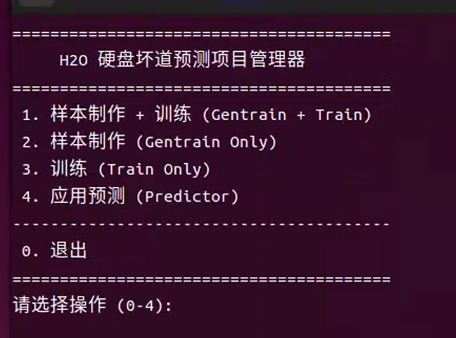

数据预处理模块
构成
data_prep.py：对原始excel格式的样本数据进行预处理的程序文件。
data_prep.ini：提供data_prep.py运行环境参数的配置文件。
功能
对时间序列的原始采集数据（excel格式的原始）进行规范化预处理。把可能不规则、混乱、带噪声的原始数据，通过清洗去噪、补齐、重采样、标准化等一系列操作，变成结构规范、时间连续、数值统一的标准样本数据，为后续训练样本生成奠定基础。
这一步是模型训练质量的基础，它决定了后续生成样本（gen_samps.py）的可行性与预测精度。
注：本模块独立运行，没有集成到h2o_run.py总控程序中。

训练数据生成模块
构成：
gen_samps.py：生成训练样本与测试样本的程序文件。
功能
gen_samps.py 是时间序列预测系统中的训练样本生成模块，其主要功能是：
将经过预处理（data_prep.py 输出）的基础标准化时间序列数据，转换为机器学习或深度学习模型可直接使用的训练样本数据与测试样本。
换言之，它把连续的时间序列数据（如硬盘坏道）转化为一组“输入特征–输出目标”样本对（x：输入特征项, y：输出目标项），从而形成监督学习格式训练样本数据以及对应的测试样本数据。

模型训练模块
构成
train-automl.py 程序文件
功能
输入训练数据与测试数据到 H2O AutoML 训练模型框架中，自动完成模型训练、模型筛选和最佳模型输出，并完成测试，提供测试结果输出，验证训练模型的预测效果。
处理过程
- 输入训练数据
- 划分训练集与验证集
为了评估模型的泛化能力，系统会自动将数据划分为：训练集（Train）、验证集（Validation）
验证集用于在训练过程中评估模型表现，以便自动化做出模型选择。
- 启动 AutoML 自动建模
AutoML 将自动尝试多种算法，例如：
Gradient Boosting Machine（GBM）
Random Forest
Deep Learning（类神经网络）
Stacked Ensemble（自动模型集成）
- 执行过程调整：
自动调参
交叉验证
性能评估
模型比较
自动组合（Ensemble）
这一切无需人工干预，是系统的“智能建模引擎”。
- 输出最佳模型权重文件。
模型权重文件可部署到应用接口环境
- 输入测试样本文件
- 样本测试
- 输出样本测试结果文件

预测与接口模块
构成
predictor.py：预测应用接口模块，可以独立运行，也可嵌入到宿主软件（例如：h2o_run.py）实现预测功能
训练权重文件（例如：GBM_1_AutoML_1_20251215_A）：时间序列预测模型
功能
在应用环境下，利用用户现有的检测数据库的服务器等周期数据进行定期预测，并输出清晰直观的分析结果，用于实际故障预警场景。

运行环境与依赖

训练环境

硬件环境
训练服务器基本硬件配置如下：
项目 推荐配置 说明
CPU 4–8 核 AutoML 多模型训练需要多线程并行
内存 8–16 GB 模型搜索和交叉验证需大量内存
磁盘空间 ≥ 10 GB 模型文件、临时文件较多
GPU 非必需 H2O AutoML 以 CPU 训练为主

软件环境
训练过程涉及数据处理与 AutoML，多种软件必须安装。

操作系统与基础运行软件
ubuntu 20.04 操作系统
python ≥ 3.8（推荐 3.10） 系统主要执行环境
Java JRE/JDK 8 或 11 H2O AutoML 的后台引擎必需
pip / conda 包管理与虚拟环境工具

python 标准库 (Standard Library)
用于基本的系统交互、文件操作、时间和类型提示等。
import configparser 用于读取和解析 INI 格式的配置文件（如 train-automl.ini）。
import sys 提供对 Python 解释器使用或维护的变量和函数的访问，用于程序退出等。
import os 提供与操作系统交互的接口，用于文件路径操作、目录检查等。
import re 正则表达式操作，用于处理模型文件名（如去除时间戳）。
import glob 用于查找与 Unix shell 样式通配符匹配的文件路径名。
from pathlib import Path 提供面向对象的路径操作，使文件路径处理更简洁。
时间与日期处理
from datetime import date
from datetime import datetime
# 类型提示（Type Hinting）
from typing import Dict, Any, List # 提高代码可读性和可靠性，指定函数参数和返回值的类型。

机器学习/建模专业库 (Machine Learning / Modeling)
用于模型训练、自动化机器学习和预测。
import h2o H2O.ai 平台的主接口，用于启动 H2O 集群和操作 H2OFrame。
from h2o.automl import H2OAutoML H2O 的自动机器学习模块，用于自动训练和调优模型。
from sklearn.linear_model import LinearRegression Scikit-learn 库中的线性回归模型（如果您在其他模块中使用）。

第三方数据科学库 (Third-party Data Science Libraries)
用于数据处理、数值计算和特征工程。
import pandas as pd 核心数据分析库，用于加载、清洗和处理 CSV 数据（DataFrame）。
import numpy as np 提供对大型、多维数组和矩阵的支持，以及高级数学函数。
import wcwidth 用于计算字符在终端中的宽度，通常用于美化命令行输出/打印报表对齐。

运行环境
同训练环境。

测试介绍
硬盘寿命预测软件在开发调试测试期间，尤其是在2025年11-12月期间，经过多次反复的测试，最终完成软件的开发与内部测试验收。情况汇报如下：

数据准备

基础测试数据
硬盘寿命预测软件的主要测试数据是用户提供的：模拟硬盘三项指标.xlsx 文件，文件内的数据内容截图如下：
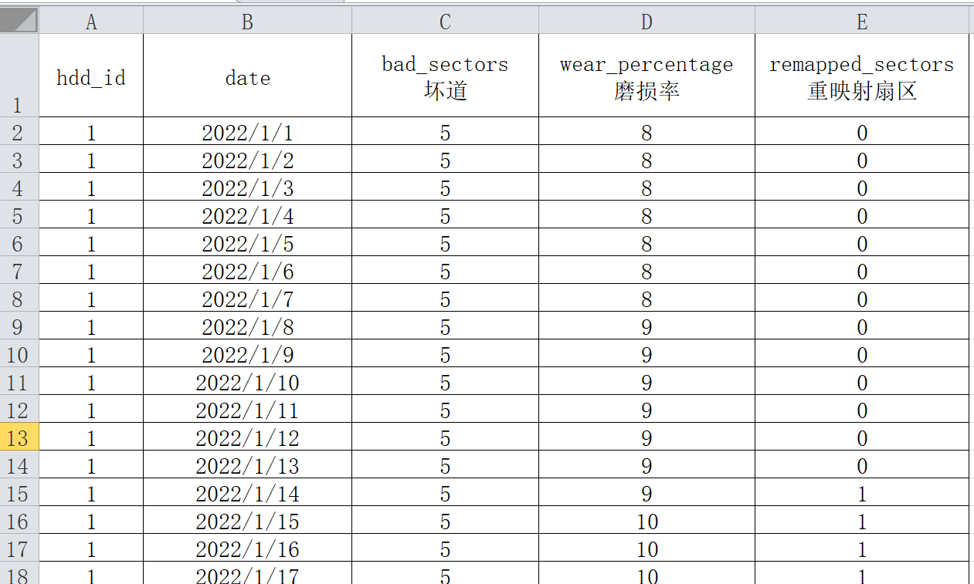
上述截图来自“模拟硬盘三项指标.xlsx 文件”。
文件占用存储空间：2.7M
文件内记录条数：10960
记录涉及硬盘（hdd_id）个体数量：100
统计时间跨度：3年，从2022-01-01至2024-12-31
记录数据涉及的硬盘指标：bad_sectors坏道，wear_percentage磨损率、remapped_sectors重映射扇区。
指标简要说明
- hdd_id： 硬盘ID（硬盘唯一编号）注：为了后期兼容其他预测指标，改为
“device_id”
- date： 检测日期
- bad_sectors：坏道数量： 直接反映硬盘物理损坏
- wear_percentage：磨损率： SSD硬盘的余量寿命指标
- remapped_sectors：已替换扇区数：硬盘正在退化的明显信号
这三个指标结合起来，可以很好地衡量硬盘健康状况，预测未来的故障概率和剩余寿命。

训练样本
“模拟硬盘三项指标.xlsx”文件不能直接用于训练h2o模型，必须做一系列预处理，生成h20模型需要的训练样本格式的数据文件。

指标项精简
“模拟硬盘三项指标.xlsx”文件的硬盘检测指标项有3个：bad_sectors、wear_percentage、remapped_sectors， 它们都是硬盘寿命与故障的重要指标，并且在时间序列上具有相同趋势，但在本系统中只选择 bad_sectors 作为预测指标，原因如下：
- 业务预警规则直接基于 bad_sectors 的阈值
实际更换硬盘的业务标准是：
当 bad_sectors 达到某一阈值时，硬盘必须更换。
预警逻辑本身直接依赖 bad_sectors；
模型预测的目标也是“未来 bad_sectors 是否会超过阈值”。
在这种场景下，使用 bad_sectors 单独建模能更直接服务业务需求。
- 三项指标高度相关，但 bad_sectors 信息含量最高
三项指标的趋势相似，但性质不同：
bad_sectors：直接表示“物理损坏程度”，是故障事实本身；
wear_percentage / remapped_sectors：属于辅助性健康指标，通常与坏道同步变化。
由于三者高度相关，加入 wear 或 remapped 实际不会增加有效信息量，反而可能会引入冗余特征。
因此：
选 bad_sectors 等效于选了最具代表性的“核心特征”。
- 模型目标就是预测 bad_sectors 的未来趋势
当前系统的核心任务是：
预测 bad_sectors 增长趋势
即预测从检测开始当日多少天后会抵达用户设置的坏道阈值点
这是一个典型的单指标单调增长型时间序列预测问题。
此时使用 bad_sectors 单变量建模更稳定、可解释性更强。
- 总结
虽然 wear_percentage 与 remapped_sectors 也是硬盘重要健康指标，但在本系统中，预警规则、故障判定和模型目标都直接围绕 bad_sectors 建立。由于三项指标趋势高度一致且 bad_sectors 信息量最高、最能代表硬盘“真实损坏状态”，因此训练样本只选择 bad_sectors 是合理且更有效的最简设计。

基础样本

训练样本

说明
训练样本是用来做硬盘故障时间序列训练的样本文件。“模拟硬盘三项指标.xlsx”文件作为输入提交给数据预处理模块“datapreproc.py”，进行精简，洗去噪、补齐、重采样、标准化等一系列操作，变成结构规范、时间连续、数值统一的标准基础样本数据，将输入的原始数据内容，如下截图：
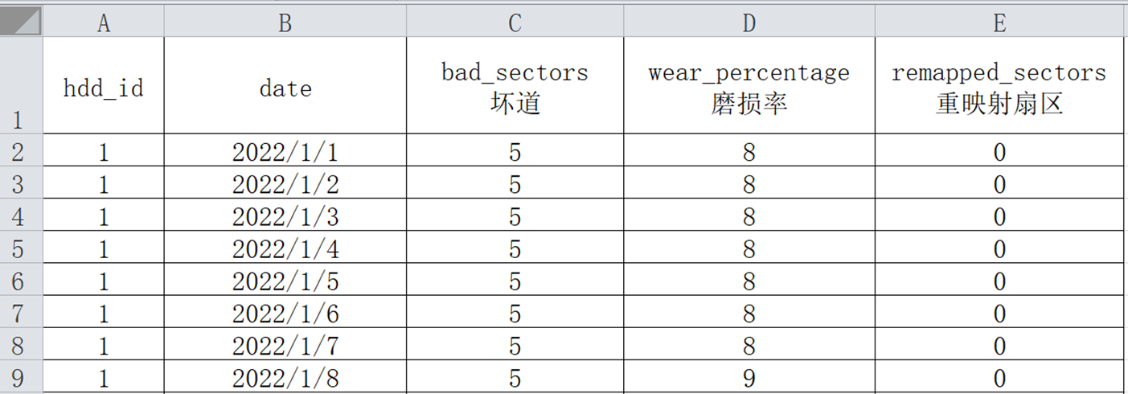
转换成基础样本csv数据格式，如下截图：
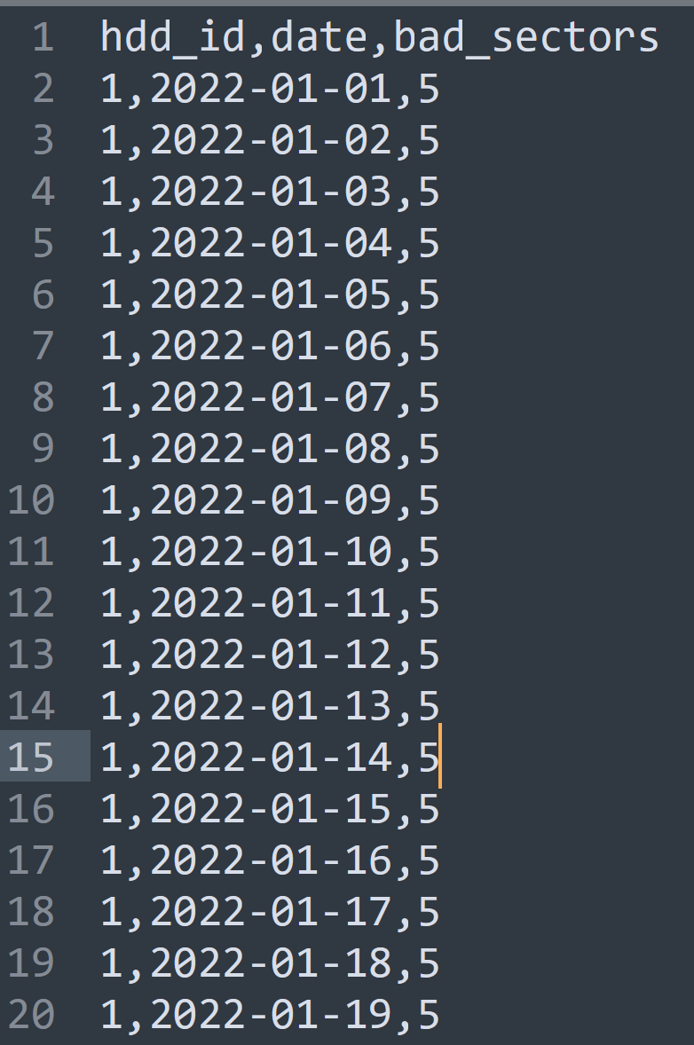
注：上述截图来自测试案例文件“base_samples.csv”
基础样本数据集中体现了预处理模块的处理效果，主要包括以下几个方面：
- 数据精简
根据data_prep.ini文件的配置要求，将输入文件的wear_percentage / remapped_sectors去掉，只保留bed_sectors
- 时间序列连续化与补齐
以每块硬盘（hdd_id）为单位，对其历史记录进行时间对齐与补齐处理，使日期（date）形成 无缺口的逐日时间序列。
即便原始数据中存在遗漏日期、记录不完整等情况，预处理后，时间轴也被统一为连续的日级序列。
- 去噪与规范化处理
检查可能的重复数据，并予以删除。
清理无效或异常记录
统一日期格式并按时间顺序排序
从而保证基础样本在结构上是 干净、规范、可直接处理的标准时间序列数据。
- 数据对齐，便于时间窗口与滞后特征构造
基础样本按（hdd_id, date） 完全对齐且顺序稳定，非常适合用于后续：
构造滞后特征（如 bad_sectors_lag3、lag15、lag30）生成基于时间窗口的 X/y 监督学习样本
避免了因缺失、不规则记录而导致的窗口断裂或样本无效。
- 补全POH数据
POH (Power-On Hours)是硬盘累计通电并运行的总时间，POH 直接反映了硬盘的主轴电机、轴承、磁头和盘片等机械部件的累计工作时长。时间越长，机械故障的概率越高。它通常与故障发生率呈正相关。在处理时间序列数据时，POH 指标比时间日期指标更能可靠反映硬盘运行的时间天数特性，例如，计算两次读取之间 POH 的差值，从而得到实际的间隔运行时间）。
原“模拟硬盘三项指标.xlsx”文件提供的基础测试数据没有包含POH数据项，在数据预处理时可通过POH配置选项使生成的基础样本数据通过日期date项计算增加POH数据项内容。以后提供的样本数据，无论是训练数据还是测试数据，均应该包含POH数据项。
基础样本的作用
- 经过预处理的数据连续、规范、噪声可控，为 H2O AutoML 提供了稳定的数据基础，有利于H2O模型学习真实的坏道演化规律。
- 保证不同硬盘数据在时间维度上的一致性
- 统一的时间轴与结构，使得同一模型可以同时学习多块硬盘的共性规律和个体差异。
- 案例文件：base_samples.csv 与 base_samples_2.csv（包含POH数据项）

数据特性
基础训练样本特性如下：
每块硬盘的统计与坏道增长统计，增长变化率显示在程序基础数据分析的以下列表：
硬盘ID 记录数 日期跨度 总天数 最大坏道数 平均月增 最大月增 波动率 月变化斜率 总体变化斜率
1 1096 2022-01-01~2024-12-31 1095 39 0.97 1.00 1.03 0.0311 0.0311
2 1096 2022-01-01~2024-12-31 1095 44 1.11 2.00 0.90 0.0356 0.0365
3 1096 2022-01-01~2024-12-31 1095 27 0.69 1.00 1.46 0.0219 0.0219
4 1096 2022-01-01~2024-12-31 1095 21 0.51 1.00 1.94 0.0164 0.0164
5 1096 2022-01-01~2024-12-31 1095 50 1.29 2.00 0.78 0.0411 0.0420
6 1096 2022-01-01~2024-12-31 1095 42 1.11 2.00 0.90 0.0356 0.0365
7 1096 2022-01-01~2024-12-31 1095 25 0.66 1.00 1.52 0.0210 0.0210
8 1096 2022-01-01~2024-12-31 1095 25 0.66 1.00 1.52 0.0210 0.0210
9 1096 2022-01-01~2024-12-31 1095 50 1.37 2.00 1.46 0.0438 0.0447
10 1096 2022-01-01~2024-12-31 1095 18 0.40 1.00 2.50 0.0128 0.0128
……….
训练样本总体统计信息：
清洗后记录数量：215912
数据日期范围：2022-01-01 ～ 2024-12-31，共约 3.0 年
硬盘编号：1, 2, 3, 4, 5, ..., 1095, 1096, 1097, 1098, 10100
硬盘总数：197个
硬盘整体坏道统计信息（基于全部硬盘）
硬盘总数：197
全部硬盘最大坏道数： 50
全部硬盘最大坏道平均数：33.42
全部硬盘最大坏道中位数：34
高于中位数的硬盘占比： 46.2% （91 块）
低于等于中位数的硬盘占比：53.8% （106 块）
注：46.2%的硬盘最大坏道数低高于34，53.8%的硬盘最大坏道数没有达到34。
硬盘坏道波动率占比统计（基于全部硬盘）
A档 (0.0 - 0.2) ：1.0% （2 块） → 增长最稳定
B档 (0.2 - 0.5) ：0.0% （0 块） → 轻微波动
C档 (0.5 - 1.0) ：20.8% （41 块） → 中度波动
D档 (1.0 - 2.0) ：65.0% （128 块） → 明显非线性
E档 (>= 2.0) ：13.2% （26 块） → 跳变强烈
注：波动率越低，坏道增长越平滑；波动率越高，坏道增长越不稳定。

测试样本

说明
测试样本用于在训练完成后，对训练结果进行测试验证。
文件名：test_sample_base.csv test_dample_base_2.csv（增加了POH数据列）
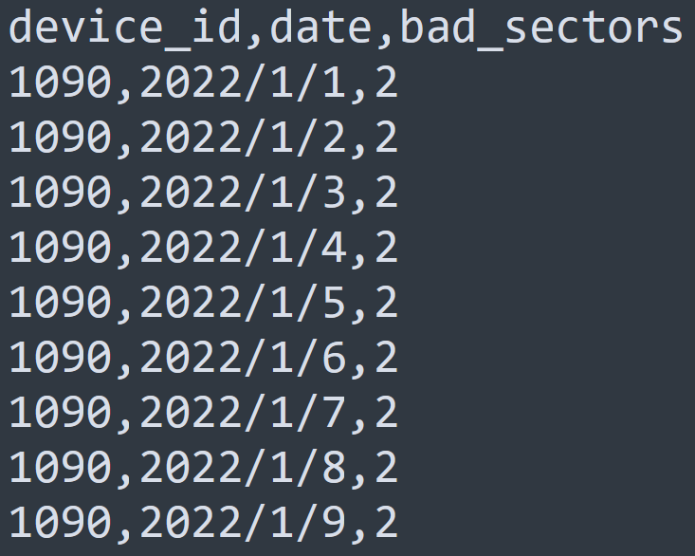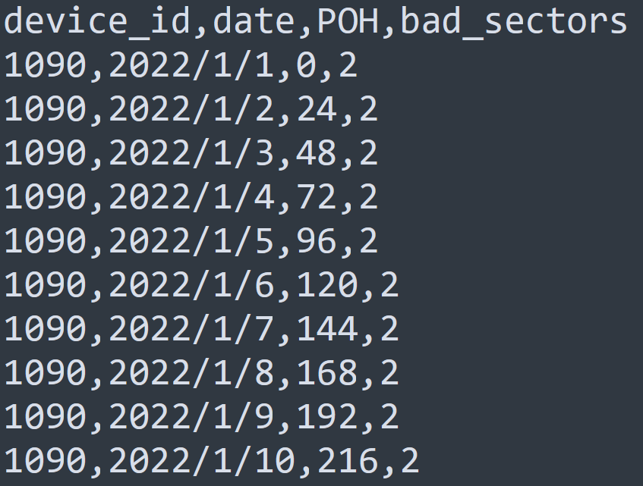
以上是两个文件部分数据内容截图。
为了防止测试数据过拟合，并且验证训练模型的泛化程度。测试样本不能重复使用训练样本的数据，必须使用独立于训练样本的不同数据。并且从理论上说，测试数据虽然与训练数据不同，但是它们的数据特性应该相似，相似的数据特性（主要是指坏道变化规律）能够得到较好的预测结果。
测试样本数据是从基础样本数据剥离出来的3组硬盘数据。

数据业务特征
测试样本数据处理调用训练样本完全相同的处理程序，并调用同样的统计分析方法。
测试样本特性如下：
硬盘ID 记录数 日期跨度 总天数 最大坏道数 平均月增 最大月增 波动率 月变化斜率 总体变化斜率
1090 1096 2022-01-01~2024-12-31 1095 36 0.97 1.00 1.03 0.0311 0.0311
1094 1096 2022-01-01~2024-12-31 1095 50 1.31 2.00 1.52 0.0420 0.0429
1099 1096 2022-01-01~2024-12-31 1095 45 1.23 2.00 0.81 0.0393 0.0402
硬盘整体坏道统计（基于全部硬盘）
硬盘总数：3
全部硬盘最大坏道数： 50
全部硬盘最大坏道平均数：43.67
全部硬盘最大坏道中位数：45.0
高于中位数的硬盘占比： 33.3% （1 块）
低于等于中位数的硬盘占比：66.7% （2 块）
波动率占比统计（基于全部硬盘）
A档 (0.0 - 0.2) ：0.0% （0 块） → 增长最稳定
B档 (0.2 - 0.5) ：0.0% （0 块） → 轻微波动
C档 (0.5 - 1.0) ：33.3% （1 块） → 中度波动
D档 (1.0 - 2.0) ：66.7% （2 块） → 明显非线性
E档 (>= 2.0) ：0.0% （0 块） → 跳变强烈
光滑硬盘占比：0.0% （0 块）
非光滑硬盘占比：100.0% （3 块）
注：波动率越低，坏道增长越平滑；波动率越高，坏道增长越不稳定。
信息显示说明：测试样本的数据特性与训练样本一致。

训练样本

说明
训练样本数据（train_samples.csv、 train_samples.csv）由训练数据生成模块 gen_samps.py 依据配置文件 h2o_run.ini 自动生成。
训练样本分为A方案与B方案两个训练样本。
A方案的训练目标是：抵达目标坏道值（即目标坏道检查点cp）还有多少天。
B方案的训练目标是：抵达目标天数后的坏道值是多少？
上述两种目标设置训练的预测模型有截然不同的预测效果：方案A成功，方案B失败。

方案A训练样本配置
生成训练样本的程序是：gen_samps.py，其运行与生成训练样本由配置文件决定。配置文件内影响训练要素的关键参数如下：
# 关键监控字段名（例如：硬盘坏道数量，或其他如：）。
key_field = bad_sectors
# A 方案：
# 滞后特征：单位：天数
lag_days_A = 5, 7, 9
# 硬盘坏道检查点阈值：坏道达到下列值视为硬盘失效。
fail_threshold_A = 34
配置参数参数用途解释如下：
- key_field = bad_sectors 监测项目：坏道
- 用途说明：
该参数用于指定系统中作为核心硬盘健康监测指标的字段，是整个预测模型构建与训练的基础变量。
在当前方案中，选择 bad_sectors（坏道数） 作为关键监测项目，代表硬盘物理介质退化程度的直接量化指标。
- 建模意义：
坏道数具有以下典型特征，使其非常适合作为寿命预测模型的核心输入变量：
单调性强：坏道一旦产生，通常不会减少，整体呈现非减趋势；
累积性明确：坏道数量随使用时间逐步累积，能够反映硬盘长期退化过程；
业务语义清晰：坏道数与硬盘可用性、故障风险之间存在明确关联；
可量化、可追溯：数据来源稳定，历史记录完整，适合时间序列建模。
- 在系统中的作用：
bad_sectors 作为 key_field，被统一用于：
生成滞后特征（如 bad_sectors_lagX）；
构建寿命预测目标（如剩余可用天数）；
判定是否达到建模阈值（fail_threshold_A）；
作为趋势分析与风险评估的基础依据。
- fail_threshold_A = 34（坏道阈值）
- 用途：
该参数用于定义硬盘的“使用终点”，是 A 方案中生成训练标签的关键业务边界条件。
- 具体作用：
当坏道数 bad_sectors ≥ 34 时，
对应训练样本的“剩余可用天数（remaining_days）”强制设为 0；
表示硬盘在达到该坏道阈值后，视为已进入不可继续使用的失效状态。
- 业务意义：
该阈值使训练样本严格符合真实业务逻辑：
坏道达到阈值即视为硬盘寿命终止；
在训练数据中形成一条明确的“使用天数下降曲线终点”，
为模型提供清晰、稳定的学习边界；
是 A 方案能够准确预测“距离失效还剩多少天”的核心前提条件。
更详细的说明请见“6. 附录”章节的
“6.1 A方案中坏道阈值的含义的讨论”
“6.2 有关硬盘坏道预测的建模阈值与告警阈值”
- lag_days = 5,7,9（滞后天数）
- 用途说明：
该参数用于定义模型在训练和预测过程中可使用的历史时间窗口特征，用于刻画硬盘坏道在近期阶段的变化状态与发展趋势。
- 特征生成机制：
gen_samps.py程序根据配置的滞后天数，自动为每条样本生成对应的历史坏道特征：
bad_sectors_lag5 ：表示 5 天前的坏道数
bad_sectors_lag7 ：表示 7 天前的坏道数
bad_sectors_lag9 ：表示 9 天前的坏道数
这些特征与当前坏道值共同构成一组短期时间序列切片。
上述滞后可以根据预测效果进行修改调整。
- 建模意义：
通过引入不同时间跨度的滞后特征，模型不仅能够感知当前坏道水平，还能够隐式推断：
坏道是否处于长期停滞状态；
是否出现近期持续增长；
是否存在加速恶化的趋势信号。
从建模角度看，这相当于向模型传递以下信息：
“过去 5 / 7 / 9 天内的坏道变化轨迹，
对判断硬盘距离失效终点还有多远具有重要参考价值。”
- 效果说明：
滞后特征能够显著增强模型对坏道发展趋势的理解能力，使模型不再仅依赖单一时间点的静态数值，而是基于近期演化过程进行预测，是 A 方案实现稳定、可解释寿命预测的重要特征组成部分。
上述3个核心配置参数共同决定了训练样本的目标形态、边界条件、以及特征结构 → 最终影响模型能否学到真实的寿命衰减规律。

训练样本数据
生成的训练样本数据部分内容如下截图：
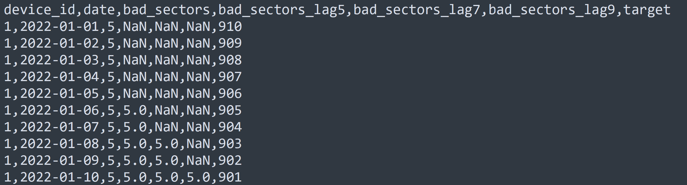
上述截图来自“ttrain_samples_2_A.csv”文件。
- 训练样本数据的结构特征
与基础样本相比，训练样本数据在内容、字段数量和语义上均有所增强，完成了从“时间序列原始值”到“监督学习特征集”的转变。生成的 train_samples.csv 包含以下 7 个字段：
字段名称 数据角色 说明
device_id 硬盘标识字段 唯一编号
date 时间索引 保持顺序使用
bad_sectors 基础特征（输入） 当前日期的坏道数量
bad_sectors_lag5 lag5 滞后特征（输入） 5 天前的坏道数量
bad_sectors_lag7 滞后特征（输入） 7 天前的坏道数量
bad_sectors_lag9 滞后特征（输入） 9 天前的坏道数量
target 目标标签（y） 当前日期对应的抵达坏道阈值的剩余天数
其中前 6 个字段作为输入特征（X），target 作为预测目标（y）。
这些字段正是由 h2o_run.ini 中的配置项决定的。
滞后特征说明：
通过这些滞后特征，模型能够学习：
- 过去 5 天的坏道趋势
- 过去 7天的坏道趋势
- 过去 9天的坏道趋势
更完整地理解坏道随时间的变化过程。
- 训练样本数据的作用
训练样本数据是整个时间序列预测系统中最核心的数据层，其主要作用包括：
- 作为模型训练的最终输入（X/y 格式）
AutoML 模块直接从 train_samples.csv 中读取结构化特征（X）和标签（y），不再需要任何进一步的加工。
- 提供时间趋势信息
滞后特征让模型能够捕获不同时间尺度的坏道变化模式，提高预测剩余寿命的准确性。
- 内嵌业务语义
数据里的 target，本身就已经遵守了业务规则，“直接写进了标签本身”
target = 当前日期 → 坏道首次达到 34 的剩余天数
并且当 bad_sectors ≥ 34
target = 0
它等价于在训练样本中直接写死了一条业务事实：
“坏道达到 34，就视为硬盘寿命结束。”
上述target 与bad_sectors 阈值判断使训练目标与业务规则保持一致，提高模型可解释性。
- 支持多硬盘统一建模
通过 hdd_id 字段，train_samples.csv 将不同硬盘的数据整合为统一的数据集，使模型能够学习多设备的共性规律与差异。
基础样本数据在 train_samples.py程序中通过滞后特征生成、目标标签构造和阈值规则应用等步骤，加工处理成h2o模型监督学习的训练集。
训练集样本文件是模型训练的核心输入数据，决定了模型能够学习到硬盘坏道发展趋势信息与到达硬盘坏道阈值的剩余天数规律。

测试样本
测试样本数据用于模型预测验证，其字段结构需与训练样本的输入特征部分严格保持一致，但不包含目标标签 target。
测试样本主要服务于训练测试与应用预测两类不同场景，二者在使用目的、数据规模及处理方式上存在差异。

训练测试场景
训练测试用于模型训练完成后的效果评估与整体趋势验证。
该场景下的测试样本通常来源于历史数据集，具有以下特点：
- 数据规模较大，单块硬盘往往包含较长时间跨度的连续数据；
- 时间覆盖完整，能够反映硬盘从早期运行到接近失效的全过程；
- 样本分布稳定，滞后特征不足所产生的个别缺失记录在整体样本中占比较低。
在训练测试阶段，测试样本主要用于验证模型对坏道发展趋势和寿命变化规律的整体学习能力，重点关注预测结果的合理性与一致性，而非单条记录的精细预测表现。

应用预测场景
应用预测用于实际运行环境中的预测分析，其核心目标是对当前时间点对应的数据记录进行预测。
由于模型采用时间序列预测，单条当前记录本身并不足以完成预测，必须同时提供该记录之前的一段时间序列数据，作为滞后特征的计算依据。
当模型配置的最大滞后天数为 N（如 9 天）时，应用预测需要满足以下条件：
- 测试样本需包含当前记录及其前 N 天 的历史数据；
- 为避免滞后计算过程中产生缺失值NaN，实际选取的数据范围通常不少于最大滞后天数的 2 倍；
- 在完成滞后特征计算后，统一剔除因滞后不足而产生NaN字段的记录；
- 最终仅保留滞后特征完整的数据作为模型预测输入。
通过上述处理，保证参与预测的样本均具备完整、有效的时间序列特征，从而提高预测结果的稳定性和业务可用性。

小结
测试样本虽然在结构上与训练样本的输入特征保持一致，但在不同使用场景下承担的角色不同。
通过区分训练测试与应用预测的使用目标，并采用相应的数据选取与处理策略，系统在保证模型评估稳定性的同时，也满足了实际应用中对预测结果准确性和可解释性的要求。

模型训练与测试
模型训练由 train-automl.py 模块完成。该模块以训练样本文件，例如：train_samples.csv 为输入，通过 H2O AutoML 自动完成模型训练、模型选择和最优模型导出，是时间序列预测模型形成的核心环节。

方案A与方案B
在硬盘坏道时间序列预测建模时，尝试了两个模型方案

方案 A：基于坏道阶段的剩余时间预测方案。
核心思想：
方案 A 将硬盘劣化过程视为分阶段演化，通过当前坏道值及其滞后特征，判断硬盘所处的劣化阶段，并预测距离坏道阈值（如 34）还剩多少天。
主要特点：
预测目标是 剩余天数（days to threshold）
预测结果呈现 平台期 + 阶梯式下降
在坏道状态发生变化时进行一次性校准
在稳定阶段不随日历时间自动递减
适用场景：
用于判断硬盘是否进入高风险阶段
适合做运维预警、风险分级、寿命区间判断
对“是否即将失效”判断有效，但不适合精确倒计时，精确倒计时需要预测后的日期补偿。
现状
方案A经反复测试，目前被证明是一个比较成功的硬盘坏道预测模型，测试样本验证能够达到较好的预测结果。

方案 B：基于短期趋势的坏道数量预测方案
核心思想：
方案 B 不直接预测剩余天数，而是基于坏道近期变化趋势，预测未来短周期内坏道数量的变化情况。
主要特点：
预测目标是 未来坏道数
引入差分、短期斜率等趋势特征
对短期变化更敏感
预测结果用于判断是否出现加速恶化迹象
适用场景：
监测坏道是否开始加速增长
用于短期风险判断与异常检测
更偏向“趋势感知”，而非寿命估算
一句话对比总结（可直接用）
现状
方案B的预测效果很差，对方案B为何预测效果差，ChatGPT指出目前的模型设计存在问题，本文件后面将专题讨论。h2o_run.py程序还保留它是为了演示验证预测建模设计对预测结果影响的重要性。

软件应用

应用准备
应用准备实际是训练样本和测试样本准备。
配置文件定义并提供了输入样本文件与输出训练文件，测试文件的详细信息。
[Base_Path]
# ===== 原始数据输入路径 (供 gentrainsamps.py 使用) =====
# 原始训练数据输入路径
raw_train_input_path = data/base_samples_2.csv
# 原始测试数据输入路径
raw_test_input_path = data/test_samples_base_2.csv
[Sample_Path]
# ===== 样本生成/训练输入路径 (供 gentrainsamps.py 输出, train-automl.py 输入) =====
# 样本制作输入路径 (即训练模型的输入文件路径)
train_sample_path = sample/train_samples_2.csv
# 测试样本输入路径 (即预测模型的输入文件路径)
test_sample_path = sample/test_samples_2.csv
[After_Train_Path]
# ===== 模型/预测输出路径 (供 train-automl.py / predictor.py 使用) =====
# 训练/测试样本信息统计表输出路径
static_path = out/sample_statistics.csv
# 预测结果输出路径
prediction_path = out/pred_automl.csv
[App_Path]
# 应用接口输入文件路径
app_input_path = app/input/test3_poh.csv
# 应用接口输出文件路径
app_out_path = app/out/pred_automl.csv
用户需要准备：
- 原始训练样本文件，例如：
data/base_samples_2.csv
- 原始测试样本文件，例如：
data/test_samples_base_2.csv
- 应用接口测试样本文件，例如：
app/input/test3_poh.csv

启动软件
打开服务器ubuntu操作系统的终端窗口
进入到h2o/proj/scripts目录。
$ cd h2o/proj/scripts
执行run脚本
$ ./run.sh
进入到h2o_run.py 软件系统。

软件配置检查点
进入到h2o_run.py 软件系统的第一个暂停点，部分窗口信息如下：
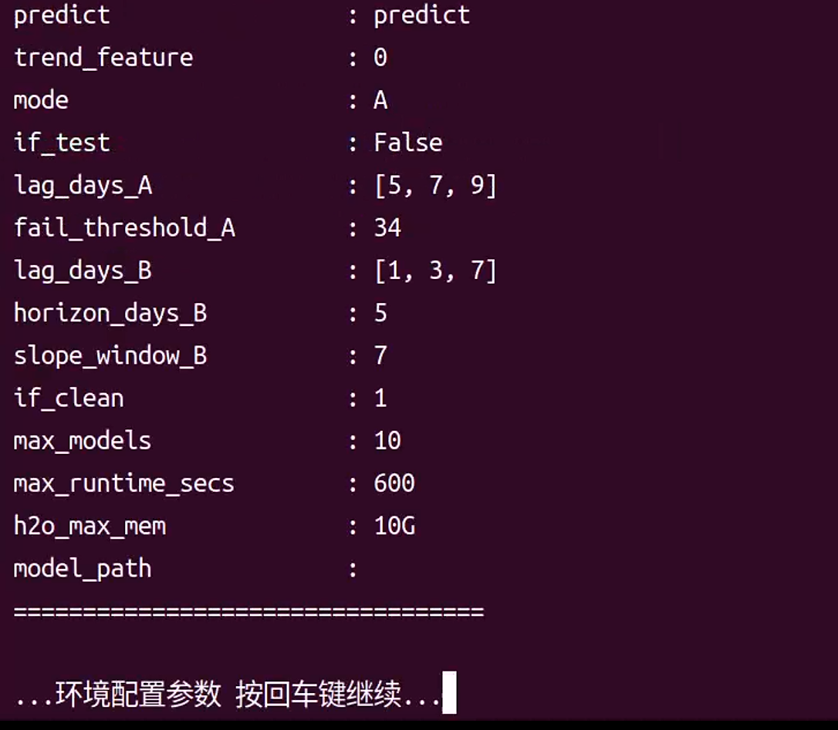
在本暂停点，用户可用鼠标滑动窗口查看本系统完整的配置信息。
按回车键系统进入到主菜单窗口。

主菜单窗口
主菜单窗口如下：
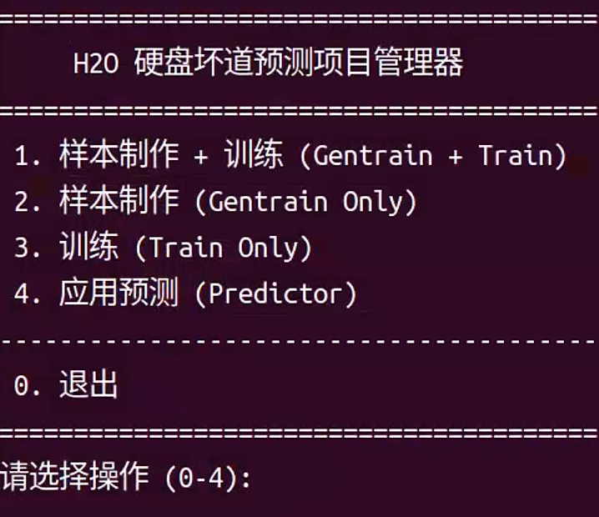
用户可根据菜单选项进行下一步操作。

样本制作 + 训练 菜单窗口
本窗口提供训练样本、测试样本制作到模型训练以及训练测试一揽子解决方案。
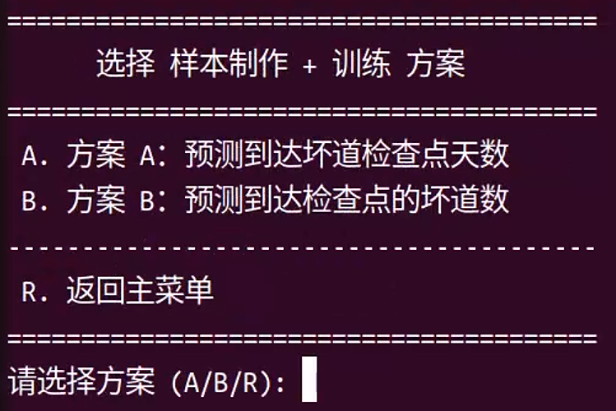
选中A或B方案之后，软件即切换到过程窗口，终端滚动各种处理信息。
注：一般选择方案A，方案B目前的效果不好，存在质疑。

过程暂停
在处理过程中，终端不断滚动过程处理信息，并设置如果检查暂停点，在检查暂停点，用户可以滑动窗口，查看过程处理信息，并且为软件程序万一数据处理问题时提供debug查询信息。
- 继续生成训练样本数据暂停点。
在本暂停点，用户可以滑动终端窗口，查询基础数据样本的各种统计信息，了解基础数据样本的数据特性，为改进提高样本质量，判断测试数据，应用测试数据是否能够到达预测要求提供有价值的参考信息。
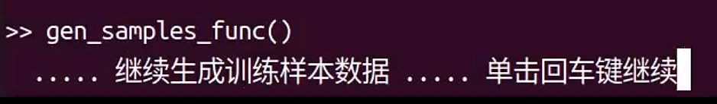
按回车键，开始生成训练样本的处理过程。
- 继续生成测试样本数据暂停点
在本暂停点，用户可以滑动终端窗口，查看训练样本的各种信息。
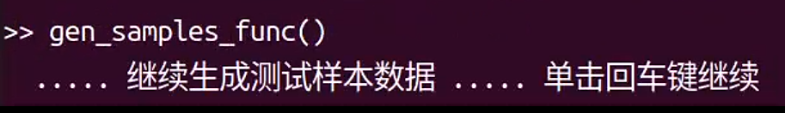
按回车键，开始生成测试样本的处理过程。
- 完成样本制作处理过程暂停点
在本暂停点，用户可以滑动终端窗口，查看测试样本的各种信息。
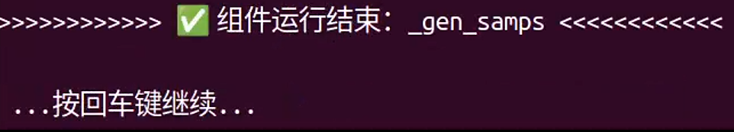
按回车键，开始模型训练过程。
- 完成模型训练暂停点
在本暂停点，用户可以滑动终端窗口，查看模型训练的各种信息。
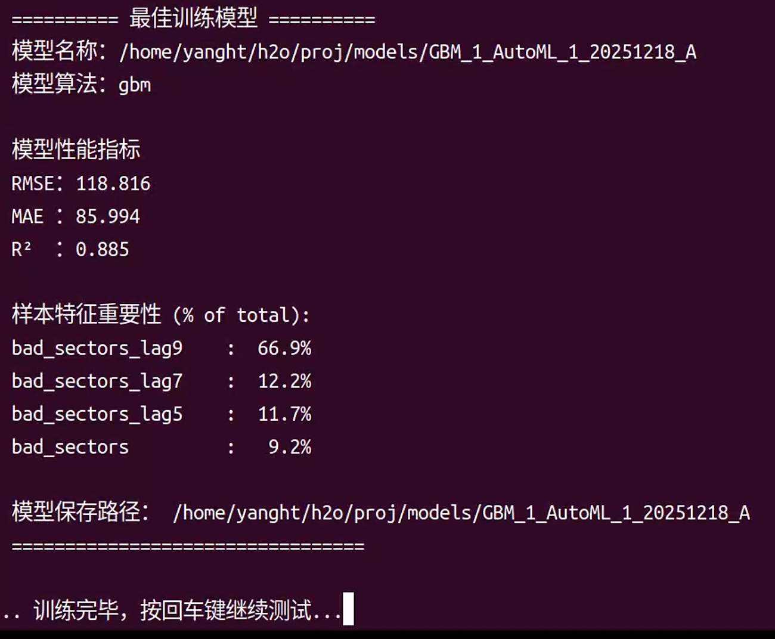
按回车键，开始模型测试过程。
- 模型测试暂停点
在本暂停点，用户可以滑动终端窗口，查看模型训测试的各种信息。
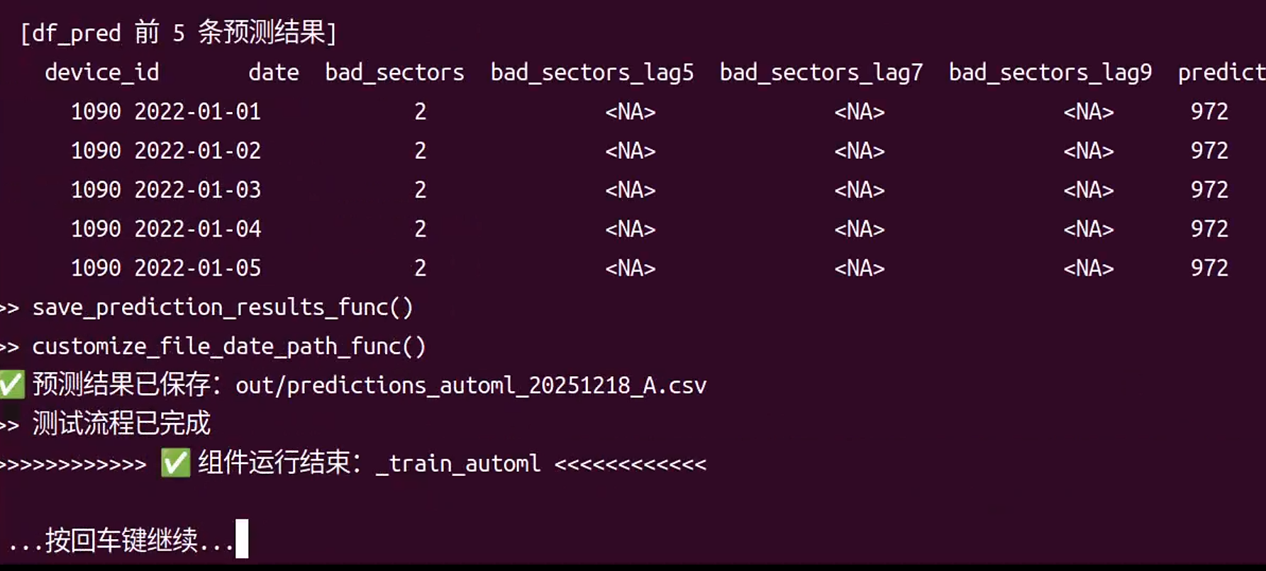
按回车键，软件从样本制作 + 模型训练 操作窗口返回主菜单窗口。

样本制作窗口
样本制作窗口提供单独制作训练样本、测试样本功能。
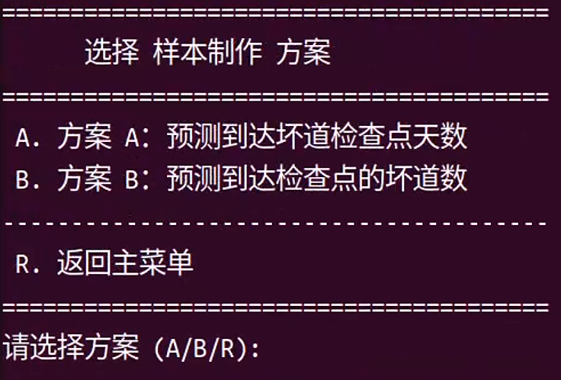
在本窗口，选择方案：A或B，窗口下端弹出选项操作菜单：

选中制作训练集或测试集。
选中后，终端窗口滚动样本制作过程信息，与“样本制作 + 模型训练”操作过程的样本制作过程一样。

模型训练窗口
模型训练窗口提供单独模型训练的操作功能。
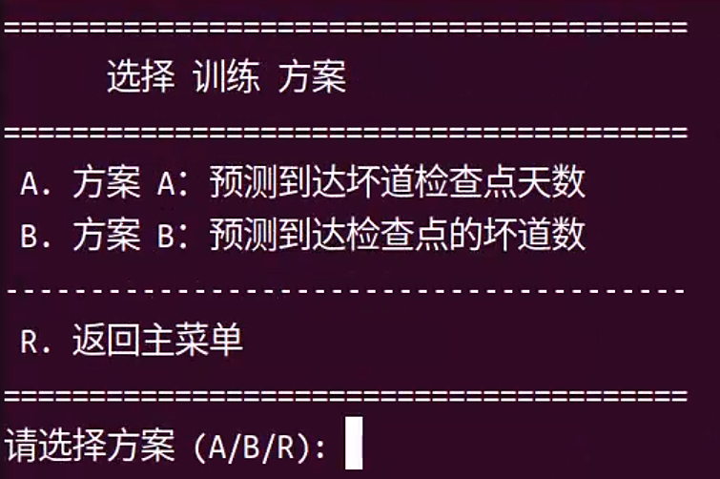
在本窗口，选择方案：A或B，终端窗口即开始滚动模型训练操作信息，与“样本制作 + 模型训练”操作过程的模型训练过程一样。

应用测试窗口
应用测试窗口生产环境下基于应用预测样本的测试操作功能。
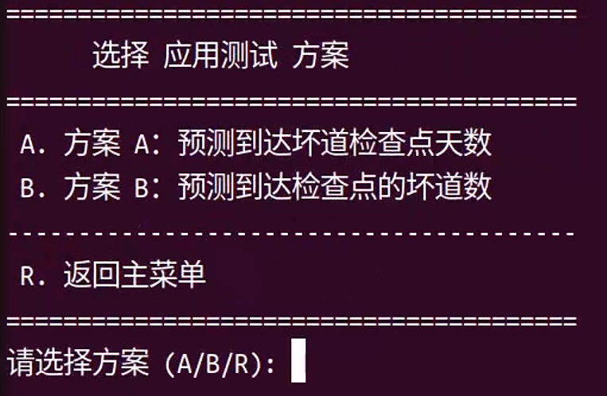
在本窗口，选择方案：A或B，终端窗口即开始滚动应用测试操作信息，

过程暂停
应用测试完毕暂停点，用户可以滑动终端窗口，查看应用测试的各种信息。
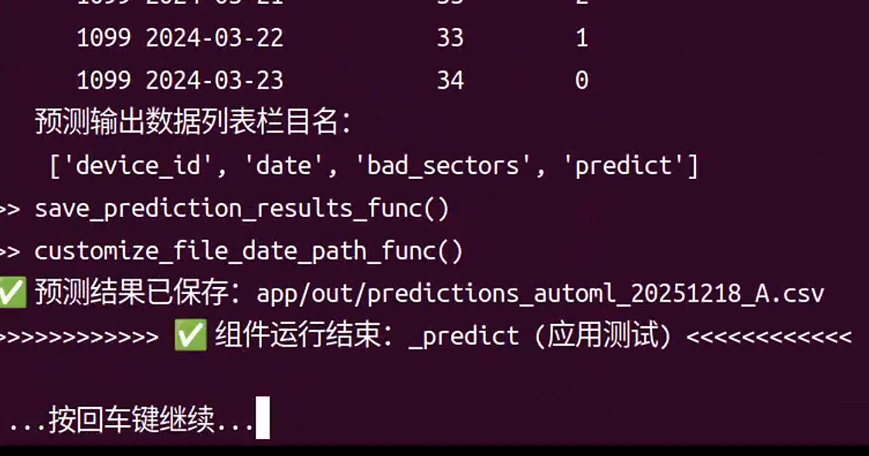
按回车键，终端返回主菜单窗口。

训练过程
模型训练由 train-automl.py 全自动完成，其核心过程包括以下几个步骤：
- 启动 H2O AutoML 引擎
train-automl.py 首先启动 H2O 后端（基于 Java 的建模引擎），并初始化运行环境，包括：
加载配置文件
设定最大内存使用量
启动多线程训练能力
这一过程为后续模型搜索与训练提供计算支撑。
- 加载训练样本与测试样本数据
案例：train_samples.csv 训练样本数据， test_samples.csv 测试样本数据
系统读取上述输入数据：
输入特征 X：
bad_sectors + 多个滞后特征（lag5、lag7、lag9）
标签 y：
remaining_life_days（剩余寿命天数）
train-automl.py 根据这些字段自动识别特征与目标列，无需用户额外指定。
- 启动 AutoML 模型搜索与训练
AutoML 自动执行模型训练流程，包括：
- 尝试多种算法（GBM、XGBoost、Random Forest、Deep Learning 等）
- 自动参数优化
- K 折交叉验证
- 多模型融合（Stacked Ensemble）
- 自动排序与选择最优模型
整个过程不需要人工干预，是完全自动化的智能建模过程。
- 输出训练结果

训练结果
训练过程控制台一直滚动训练过程信息，训练完成后控制台输出：
……
AutoML 训练完成
>> save_feature_model_func()
>> customize_file_path_func()
✅ 特征重要性文件保存路径：out/feature_importance_A.csv
原始模型路径path: /home/yanght/h2o/proj/models/GBM_1_AutoML_1_20251217_113352
✅ 最佳模型保存路径：/home/yanght/h2o/proj/models/GBM_1_AutoML_1_20251217_A
……
模型排行榜：
model_id rmse mse mae rmsle mean_residual_deviance
0 GBM_1_AutoML_1_20251217_113352 118.861684 14128.100039 86.038381 NaN 14128.100039
1 GBM_4_AutoML_1_20251217_113352 118.866625 14129.274537 86.031683 NaN 14129.274537
2 GBM_3_AutoML_1_20251217_113352 118.867043 14129.373908 86.027697 NaN 14129.373908
3 GBM_2_AutoML_1_20251217_113352 118.868046 14129.612255 86.023697 NaN 14129.612255
4 GBM_5_AutoML_1_20251217_113352 118.876299 14131.574466 86.043709 NaN 14131.574466
5 GBM_grid_1_AutoML_1_20251217_113352_model_1 118.919712 14141.897874 86.146850 NaN 14141.897874
6 DRF_1_AutoML_1_20251217_113352 118.984126 14157.222249 86.159522 NaN 14157.222249
7 XRT_1_AutoML_1_20251217_113352 119.437012 14265.199744 87.078542 NaN 14265.199744
8 DeepLearning_1_AutoML_1_20251217_113352 125.636520 15784.535111 91.644809 NaN 15784.535111
9 GLM_1_AutoML_1_20251217_113352 137.903309 19017.322503 100.569109 NaN 19017.322503
共训练模型数量：10
========== 最佳训练模型 ==========
模型名称：/home/yanght/h2o/proj/models/GBM_1_AutoML_1_20251217_A
模型算法：gbm
模型性能指标
RMSE：118.816
MAE ：85.994
R² ：0.885
样本特征重要性 (% of total):
bad_sectors_lag9 : 66.9%
bad_sectors_lag7 : 12.2%
bad_sectors_lag5 : 11.7%
bad_sectors : 9.2%
……
将模型的上述模型信息提交ChatGPT5.1，它解释说：
AutoML训练一共启动了10个训练模型上阵接受训练，其中最佳模型是：GBM_1，训练生成的权重模型保存在：/home/yanght/h2o/proj/models/GBM_1_AutoML_1_20251217_A 路径下。该模型的重要参数如下：
模型性能指标：
- RMSE = 118.816
含义：预测值与真实值的平均误差的平方根
单位：天（因为你的目标是寿命/坏道未来变化）
解释：平均误差约 119 天，但被几个极端异常值放大（RMSE 对离群点敏感）说明测试样本集有“极端高坏道样本”导致误差暴涨（测试集坏道能到 70–80，而训练集最大只有 40）。
- MAE = 85.994
含义：平均绝对误差
单位：天
解释：整体预测的平均偏差约 86 天，MAE 也偏大，但比 RMSE 小，说明：大误差集中在少量远超训练范围的测试样本上。
- R² = 0.885
含义：模型对总体趋势的解释能力
范围：0～1
解释：0.885 表示模型能解释 88.5% 的真实变化趋势。
趋势很好
整体拟合强
但在测试样本“高坏道区间”（>40）预测失准。
综合结论
模型趋势拟合非常好（R²=0.885），但由于训练数据坏道最大只有 40，遇到测试样本坏道超过训练范围的样本时会出现 86~120 天级别的大误差，从而拉高了 RMSE 和 MAE。
样本特征重要性占比：
这部分内容说明一个核心问题：模型是“根据什么在做判断”？
- bad_sectors_lag9 ：66.9%
含义：
模型约 2/3 的判断依据，来自 9 天前的坏道状态。
解读（关键结论）：
模型最依赖的是相对较长的历史状态；
说明硬盘坏道的退化是缓慢累积过程，而不是由当天的突变决定。
这和真实硬盘退化规律高度一致。
- bad_sectors_lag7 ：12.2%
含义：
7 天前的坏道状态，对预测起到重要的辅助趋势判断作用。
解读：
与 lag9 共同构成中期趋势参考；
帮助模型判断坏道是否处于稳定、加速或临界阶段。
- bad_sectors_lag5 ：11.7%
含义：
5 天前的坏道状态，用于捕捉更近期的变化信号。
解读：
与 lag7、lag9 形成多时间尺度对比；
用于判断是否存在短期变化。
- bad_sectors（当天值）：9.2%
含义：
当天坏道值本身的权重反而最低。
非常重要的业务解释：
模型不是“看今天坏道是多少”来预测寿命，
而是看坏道“过去一段时间是怎么走到今天的”。
这正是A方案设计的初衷。

A方案测试文件数据解读
A方案训练结束后，训练软件对测试文件数据进行了预测测试，测试结果保存在“out/ pred_automl_20251218_A.csv”测试输出文件中，数据内容如下截图：
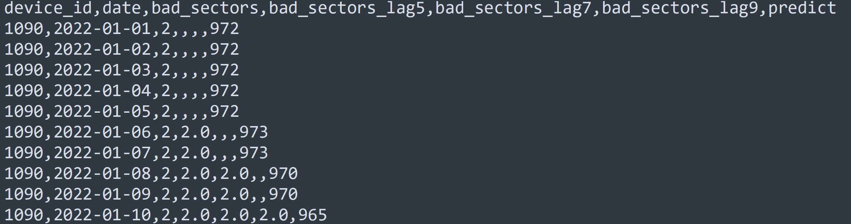
记录的表头含义是：
_id 硬盘ID，date 日期，bad_sectors 坏道数，bad_sectors_lag5 坏道滞后5天，bad_sectors_lag5 坏道滞后7天，bad_sectors_lag5 坏道滞后9天，predict 预期抵达cp点天数
随着时间的增加，坏道的数量也在增加。
观察测试输出文件的内容，并将它提交给ChatGPT，讨论研究总结如下：
整体而言，测试输出文件清晰体现了以下核心业务场景与模型行为特征：
- 坏道平台期（稳定阶段）
当坏道值及其滞后特征保持不变时，模型识别为同一劣化阶段，预期天数保持稳定不变。
这反映了坏道作为离散事件型指标，在多数时间内呈平台态演化的业务事实。
- 坏道突变期（阶段切换）
当坏道值发生跃迁（如 bad_sectors +1），或滞后特征逐步对齐当前坏道值时，模型判定硬盘进入新的劣化阶段，并对预期天数进行阶梯式下调。
预期天数的变化由坏道状态变化触发，而非由日历时间连续推进触发。
- 从早期健康阶段向阈值阶段过渡（风险收敛）
在坏道较低阶段（如 30、31、32），平台期较长、预测误差较大；随着坏道逼近阈值 34，平台期明显缩短，预测更新更频繁，误差逐步收敛。
这表明硬盘进入高危运行模式，劣化节奏加快，模型对失效临近的识别能力显著增强。
为了更具体的演示上述场景，特选择一组硬盘坏道从32到34的预测数据展示如下：
device_id | date | bad_sectors | bad_sectors_lag5 | bad_sectors_lag7 | bad_sectors_lag9 | predict
1090 | 2024/9/22 | 32 | 32 | 32 | 32 | 36
1090 | 2024/9/23 | 32 | 32 | 32 | 32 | 36
1090 | 2024/9/24 | 33 | 32 | 32 | 32 | 25
1090 | 2024/9/25 | 33 | 32 | 32 | 32 | 25
1090 | 2024/9/26 | 33 | 32 | 32 | 32 | 25
1090 | 2024/9/27 | 33 | 32 | 32 | 32 | 25
1090 | 2024/9/28 | 33 | 32 | 32 | 32 | 25
1090 | 2024/9/29 | 33 | 33 | 32 | 32 | 21
1090 | 2024/9/30 | 33 | 33 | 32 | 32 | 21
1090 | 2024/10/1 | 33 | 33 | 33 | 32 | 19
1090 | 2024/10/2 | 33 | 33 | 33 | 32 | 19
1090 | 2024/10/3 | 33 | 33 | 33 | 33 | 11
1090 | 2024/10/4 | 33 | 33 | 33 | 33 | 11
1090 | 2024/10/5 | 33 | 33 | 33 | 33 | 11
1090 | 2024/10/6 | 33 | 33 | 33 | 33 | 11
1090 | 2024/10/7 | 33 | 33 | 33 | 33 | 11
1090 | 2024/10/8 | 33 | 33 | 33 | 33 | 11
1090 | 2024/10/9 | 33 | 33 | 33 | 33 | 11
1090 | 2024/10/10 | 33 | 33 | 33 | 33 | 11
1090 | 2024/10/11 | 33 | 33 | 33 | 33 | 11
1090 | 2024/10/12 | 33 | 33 | 33 | 33 | 11
1090 | 2024/10/13 | 33 | 33 | 33 | 33 | 11
1090 | 2024/10/14 | 33 | 33 | 33 | 33 | 11
1090 | 2024/10/15 | 33 | 33 | 33 | 33 | 11
1090 | 2024/10/16 | 33 | 33 | 33 | 33 | 11
1090 | 2024/10/17 | 33 | 33 | 33 | 33 | 11
1090 | 2024/10/18 | 33 | 33 | 33 | 33 | 11
1090 | 2024/10/19 | 33 | 33 | 33 | 33 | 11
1090 | 2024/10/20 | 33 | 33 | 33 | 33 | 11
1090 | 2024/10/21 | 33 | 33 | 33 | 33 | 11
1090 | 2024/10/22 | 33 | 33 | 33 | 33 | 11
1090 | 2024/10/23 | 33 | 33 | 33 | 33 | 11
1090 | 2024/10/24 | 33 | 33 | 33 | 33 | 11
1090 | 2024/10/25 | 33 | 33 | 33 | 33 | 11
1090 | 2024/10/26 | 34 | 33 | 33 | 33 | 0
1090 | 2024/10/27 | 34 | 33 | 33 | 33 | 0

观察上表，预期天数的变化趋势是：平稳加突变，突变有如下几档：36、25、21、19、11、0。
- 预期天数：36
原因：硬盘坏道状态 (坏道值：32，滞后5天坏道值：32，滞后7天坏道值：32，滞后9天坏道值：
32)，后续省略坏道值的注释。
含义：坏道=32 平台期已稳定一段时间
模型学到的映射：坏道值32平台期 ≈ 还剩 36 天
- 预期天数：25
原因：坏道状态从 32 跳到 (33、32、32、32)
含义：刚进入 33，但历史仍是 32
模型学到的映射：进入更高风险阶段，剩余天数一次性下调
- 预期天数： 21
原因： 状态变为 (33、33、32、32)
含义：坏道33 平台期已持续 ≥5 天（lag5 追上）
模型学到的映射：对“接近阈值”的确认更强，再次下调
- 预期天数：19
原因： 状态变为 (33、33、33、32)
含义：坏道33 平台期 ≥7 天（lag7 追上）
模型学到的映射：风险继续确认，小幅下调
- 预期天数：11
原因： 状态变为 (33,33,33,33)
含义：坏道33 平台期 ≥9 天（lag9 追上）
模型学到的映射：进入 33 的平台期，映射到 ≈11 天
- 预期天数：0
原因： bad_sectors ≥ 34
含义：达到失效阈值
模型学到的映射：：硬规则（设计坏道阈值）触发，天数直接归零
突变预期天数与实际抵达坏道阈值34的剩余天数有误差如下：
A 方案坏道跳变点预测天数误差（device_id=1090）
坏道状态 预测剩余天数 实际到达 34 的剩余天数 误差（天）
(33、32、32、32) 25 32 +7
(33、33、32、32) 21 27 +7
(33、33、33、32) 19 25 +6
(33、33、33、33) 11 22 +11
bad ≥ 34 0 0 0
注：坏道状态包含：坏道值，滞后5天坏道值，滞后7天坏道值，滞后9天坏道值。
将测试样本预测数据提交ChatGPT，让它整理出坏道30 / 31 / 32 的突变点：预测天数与实际天数误差：
bad_sectors 日期 预测剩余天数 到坏道中34时实际剩余天数 误差（预测-实际）
30 2024-06-19 98 129 +31
31 2024-07-22 75 96 +21
32 2024-08-23 50 64 +14
对于预测误差来源，ChatGPT分析说：
- 统计均值效应
A 方案学到的是“该坏道状态下的历史平均剩余天数”，不是个体硬盘的坏道变化倒计时；个体与均值天然有偏差（6–11 天属正常量级）。
- 平台期不可观测
在坏道33 平台期内，状态不变、时间信息缺失；模型无法知道平台还会持续多久，因而早期跳变点对“最终到 34”的指示力有限。
- 滞后特征只确认阶段，不预测时点
滞后特征（lag5、lag7、lag9）只能告诉模型“现在处在哪个坏道阶段、这个阶段已经持续了多久”，但不能告诉模型“这个阶段还会再持续多久”。
- 样本异质性
训练集中不同硬盘在 33 阶段的停留时长分布很宽，同一状态对应的真实剩余天数方差大，导致系统性偏差。
- 阈值规则的非对称性
到坏道34 时是硬规则归零（误差 0）；而 33 阶段完全依赖统计映射，二者机制不同，形成“前段偏差、末端精确”的对比。
从选取坏道30、31、42、33、34等数据的预期天数值与实际天数值比对看，存在预测点当前坏道值越大，预测误差越小的情况，即硬盘坏道的早期预测比晚期预测误差要大，随着当前坏道值逼近坏道阈值，误差才逐步收敛。并且整体上看，误差是正值，即比实际值要小。。

feature_importance.csv 文件数据解读
特征重要性feature_importance.csv文件内容截图如下：
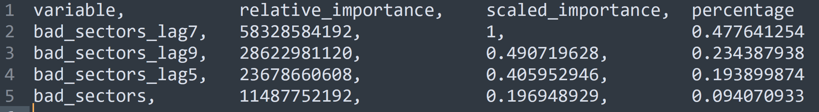
特征重要性文件内容表明：
- 系统自动评估了“哪些特征对预测最重要”。
从结果看：
最近 7 天的坏道变化影响最大（占 47.8%）
最近 9 天的坏道变化占约 23%
最近 5 天的坏道变化占约 19%
当天坏道值（bad_sectors）影响最小，仅约 9%
这说明：
模型更关注“过去一段时间的趋势”，而不是当日坏道。
即：
越是“累积的变化趋势”，越能反映硬盘的劣化速度。
单纯的当日坏道值本身并不能很好地预测未来。
- 指标含义
- relative_importance（相对重要性：原始分数）
数字越大 → 越重要
这是模型内部真实计算权重的结果
例如：lag7 的重要性是 58.3 ×10⁹
- scaled_importance（归一化到 0–1）
最重要的特征设为 1
其它特征按比例缩放
lag7 = 1
lag9 = 0.49 → 只有其一半重要
lag5 = 0.406 → 只有其 40% 重要
当前坏道值 = 0.197 → 只有其 19% 重要
- percentage（百分比）
各特征占总重要性的比例
比如 lag7 占 47.8% → 这是整体贡献的 1/2
feature_importance.csv文件内容显示：硬盘未来风险主要取决于“过去一段时间坏道增长的速度”，其中最近 7 天的变化最能预测硬盘是否即将进入加速劣化阶段，9 天和 5 天趋势次之，当天坏道值本身反而是最不重要的。

应用接口预测
模型训练生成的模型权重文件要被用于部署在应用环境中，通过应用预测接口进行实际的硬盘坏道预测。
硬盘坏道预测应用软件模拟应用环境，利用应用测试样本数据模拟实测。

应用测试样本准备
测试中准备的应用测试样本是：test3_poh.csv 文件，其中测试3块硬盘，硬盘ID号分别是：1090、1094、1099。
以1090号硬盘为例：
期望测试2024年10月25日坏道数为33的记录，它下一条记录的坏道数就变为34.
设备号， 日期， POH， 坏道数
1090, 2024/10/25, 24672, 33
1090, 2024/10/26, 24696, 34
为了测试这条记录，必须准备它的滞后数据，最大滞后是9天，为此，必须准备2倍左右的滞后数据，test3_poh.csv内数据情况如下：
device_id,date,POH,bad_sectors
1090,2024/10/6,24216,33
1090,2024/10/7,24240,33
1090,2024/10/8,24264,33
1090,2024/10/9,24288,33
1090,2024/10/10,24312,33
1090,2024/10/11,24336,33
1090,2024/10/12,24360,33
1090,2024/10/13,24384,33
1090,2024/10/14,24408,33
1090,2024/10/15,24432,33
1090,2024/10/16,24456,33
1090,2024/10/17,24480,33
1090,2024/10/18,24504,33
1090,2024/10/19,24528,33
1090,2024/10/20,24552,33
1090,2024/10/21,24576,33
1090,2024/10/22,24600,33
1090,2024/10/23,24624,33
1090,2024/10/24,24648,33
1090,2024/10/25,24672,33
1090,2024/10/26,24696,34
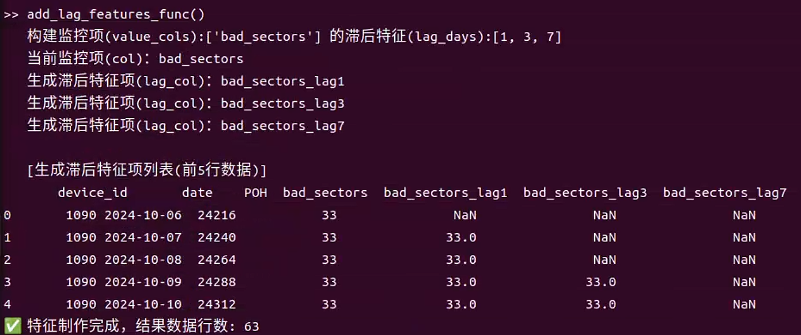
为何要选择2倍于最大滞后数量的记录数的原因在于生成测试样本数据时，滞后会产生若干 “NaN”的记录，这些含有“NaN”字段的记录是干扰预测准确性的“脏”数据必须删除，2倍数据量能够保证删除全部的“脏”数据而仍旧保留最大滞后数据。

应用测试
在硬盘坏道预测软件的菜单窗口，选择A方案的应用测试，测试结果显示在终端窗口，如下：
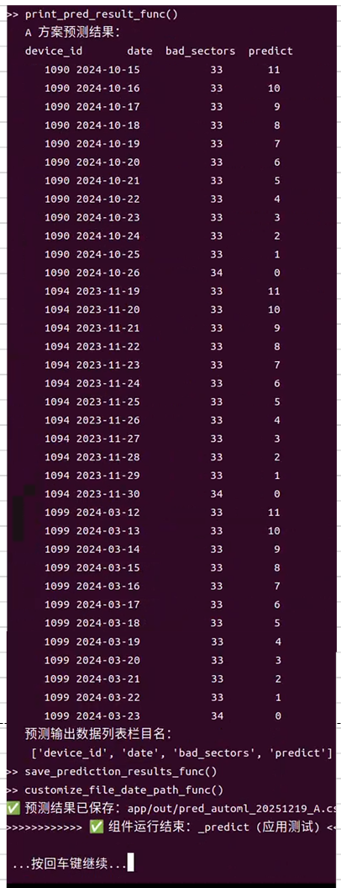
同时存盘生成“app/out/pred_automl_20251219_A.csv”A方案的预测文件。
应用测试的操作过程包括以下几个步骤：
- 读取测试样本文件
- 数据合约检查，检查文件的字段，记录长度等是否合约。
- 生成测试样本格式。
- h2o 模型初始化，获取模型句柄。
- 预测
- 预测后处理，对预期时间进行-1递归。
- 删除数据的滞后数据项，只保留设备ID，日期，坏道数，预测日期等项。
- 显示，并存盘。

测试结果分析
A 方案预测结果：
device_id date bad_sectors predict
1090 2024-10-15 33 11
1090 2024-10-16 33 10
1090 2024-10-17 33 9
1090 2024-10-18 33 8
1090 2024-10-19 33 7
1090 2024-10-20 33 6
1090 2024-10-21 33 5
1090 2024-10-22 33 4
1090 2024-10-23 33 3
1090 2024-10-24 33 2
1090 2024-10-25 33 1
1090 2024-10-26 34 0
1094 2023-11-19 33 11
1094 2023-11-20 33 10
1094 2023-11-21 33 9
1094 2023-11-22 33 8
1094 2023-11-23 33 7
1094 2023-11-24 33 6
1094 2023-11-25 33 5
1094 2023-11-26 33 4
1094 2023-11-27 33 3
1094 2023-11-28 33 2
1094 2023-11-29 33 1
1094 2023-11-30 34 0
1099 2024-03-12 33 11
1099 2024-03-13 33 10
1099 2024-03-14 33 9
1099 2024-03-15 33 8
1099 2024-03-16 33 7
1099 2024-03-17 33 6
1099 2024-03-18 33 5
1099 2024-03-19 33 4
1099 2024-03-20 33 3
1099 2024-03-21 33 2
1099 2024-03-22 33 1
1099 2024-03-23 34 0
上述结果符合预测预期： 3块硬盘：1090、1094、1099 均在坏道值34 的前一天，预测抵达坏道目标阈值剩余1天，误差为0。见以下的抽取数据：
硬盘ID 日期 当日坏道 预期天数
1090 2024-10-25 33 1
1090 2024-10-26 34 0
1094 2023-11-29 33 1
1094 2023-11-30 34 0
1099 2024-03-22 33 1
1099 2024-03-23 34 0
注：本次测试结果虽然令人满意，终究测数据样本太少，还需要在应用场景下更多的测试验证其预测质量的可靠性与稳定性。
将测试数据发给ChatGPT，解释如下：
从应用预测数据可以看出，A 方案在实际运行中形成了一条清晰、稳定且符合业务直觉的预测链路：状态寿命（剩余天数） → 日历倒计时，即A方案的预测结果是由模型预测结果与事后日期补偿递减机制共同构成，二者职责边界清晰、相互配合。
- 模型预测（阶段寿命：即抵达阈值的剩余天数）
模型基于当前坏道值及其滞后特征，判断硬盘所处的劣化阶段，并给出该阶段下距离坏道阈值（如 34）的剩余寿命期望值。
该预测结果具有阶段性、平台性特征，仅在坏道状态发生变化时更新。
- 事后日期补偿递减（日历倒计时）
在应用侧，当硬盘坏道状态保持不变时，不再重复调用模型，而是基于模型给出的阶段寿命结果，引入按日历日期递减的补偿逻辑，使剩余天数随时间逐日减少。
该递减过程不来源于模型预测，而是业务层对时间流逝的显式补偿。
总结
A 方案通过模型预测硬盘所处劣化阶段下的剩余寿命期望值，并在应用层引入事后日期补偿递减机制，将阶段寿命转化为连续的日历倒计时，从而实现既符合数据特性又满足业务使用需求的剩余寿命预测。

方案A的应用扩展
方案A的预测模型本质上是建立了基于坏道变化的硬盘全生命周期的预测模型，坏道阈值的物理含义是坏道阈值恰好是硬盘进入“失效”状态，达到其使用周期终点。详见“6. 附录”的“5.1 A方案中坏道阈值含义的讨论”章节与“5.2 有关硬盘坏道预测的建模阈值与告警阈值”章节。
另外源于客户在实际运维场景中提出的扩展性需求：
硬盘健康管理不能仅以“最终失效阈值（如坏道 34）”作为唯一检测终点，而应支持多级检查点（Checkpoint, CP）与告警阈值，例如：
- 坏道 ≥ 20：进入早期预警阶段
- 坏道 ≥ 25：进入中风险阶段
- 坏道 ≥ 30：进入高风险阶段
- 坏道 ≥ 34：判定为失效
在这种业务背景下，如果模型只能预测“距离最终失效还剩多少天”，将难以直接满足客户对分阶段告警、提前干预与维护规划的需求，需要增加多CP点预测，对这种需求，有两种解决方案：

基于多 CP 的单独建模方案（严格建模方案）
该方案针对每一个检查点（CP），分别定义预测目标并进行独立建模训练。
具体而言，对每一个坏道检查点CP（如 20、25、30、32、34），分别构建对应的预测目标：
days_to_cp：表示从当前检测日期起，到首次达到坏道值CP的剩余天数
模型输入特征保持一致（当前坏道值及其滞后特征等），但预测目标随 CP 不同而不同。
因此，每一个 CP 对应一个独立的预测模型（或同一模型在不同 CP 参数下的训练实例）。
与定义硬盘坏道使用全生命周期终点的阈值相比，这是一个阶段性 / 局部生命周期模型。
该方案的特点是：
- 预测语义严格、结果可解释性强
- 每个 CP 的预测精度相对最优
- 能准确覆盖从当前状态到达硬盘坏道该 CP 点的局部生命周期区间
但其代价在于：
- 需要维护多套模型
- 训练、评估与运维成本相对较高

基于全生命周期模型的应用层推算方案（应用扩展方案）
本方案保留方案 A 原有的全生命周期预测模型，即仅训练“到最终失效阈值（如坏道 34）的剩余天数”预测模型。本模型输出的预测结果反映的是从当前检测日期起，到达最终失效阈值所需的剩余天数期望值，具有全生命周期意义，但并未直接覆盖中间坏道检查点（Checkpoint，CP）的时间预测需求。
为响应客户在实际运维中提出的多级 CP 告警需求，本方案在原有模型基础上，通过应用层推算方式对模型输出结果进行扩展。
具体实现步骤如下：
- 坏道值-预期天数参数表
使用方案 A 模型测试样本（需保证足够样本数量）数据，对不同硬盘的预测结果进行统计分析，采用平均或者中位数预期天数形成 CP 预期天数参数表，例如：
CP值 从 CP点到阈值终点参考天数
坏道值，例如：20 预期天数，例如：150天
….. …..
该参数表用于刻画硬盘坏道在达到某一 CP 后，继续演化至最终失效阈值的平均或中位日期跨度。
- 应用预测
利用A 模型测应用预测接口，获取当前预测点到阈值终点的预期天数
- 公式计算获取当前预测点到目标CP点的预期天数
- 计算公式：
当前预测到目标CP点的预期天数 = 当前预测到到阈值终点的预期天数 – 目标CP点到阈值终点的参考预期天数。
本方案的特点是：
- 保持单一模型结构，工程实现简洁
- 能较低成本支持多级 CP 告警需求
- 适合用于运维管理与风险分级场景
其局限在于：
- 对中间 CP 的预测属于统计近似
- 精度依赖于历史数据分布的可靠性与稳定性
基于全生命周期模型的应用层推算方案，通过对模型预测结果进行统计校准与阶段拆分，在不增加模型复杂度的前提下，实现了对多级坏道检查点的剩余天数估计，为实际运维场景中的分阶段告警与风险管理提供了一种工程可行的解决路径。

方案B测试与结论
方案 B 的预测目标是：在未来若干天时，硬盘坏道值（CP）将达到多少，例如预测“5 天后坏道值是多少”。该方案属于典型的时间序列前向数值预测问题。
在本项目中，方案 B 的预测效果不理想。以下通过实际测试案例对其预测结果进行说明与分析。
- 模型训练参数
# 滞后特征（单位：天）
lag_days_B = 1, 3, 7
# 预测目标：未来 5 天后的坏道数量
horizon_days_B = 5
- 应用测试结果示例
以下仅选取硬盘 device_id = 1090 的部分预测结果作为示例：
device_id,date,bad_sectors,predict
1090,2024-10-13,33,33
1090,2024-10-14,33,33
1090,2024-10-15,33,33
1090,2024-10-16,33,33
1090,2024-10-17,33,33
1090,2024-10-18,33,33
1090,2024-10-19,33,33
1090,2024-10-20,33,33
1090,2024-10-21,33,33
1090,2024-10-22,33,33
1090,2024-10-23,33,33
1090,2024-10-24,33,33
1090,2024-10-25,33,33
1090,2024-10-26,34,34
……
根据配置定义，2024-10-25 这一预测点的输出值表示“5 天后的坏道值”。
即：
硬盘ID 日期 当前坏道值 预测 5 天后的坏道值
1090 2024-10-25 33 33
上述预测结不是用户期望看到的预期结果。。

方案 B 为什么失败
- 方案 B 在理论上是成立的
方案 B 的预测目标为：
预测未来第 N 天的坏道值是多少
在时间序列建模理论上，这是一个合法且常见的预测问题，在连续型、平滑演化的数据场景中被广泛采用。因此，不能简单地认为方案 B “不属于时间序列建模”或“在理论上错误”。
- 失败的根本原因：预测目标在本项目数据分布下发生退化
坏道数据虽然构成时间序列，但其统计特性具有明显特点：
取值为离散整数；
长时间保持平台状态（坏道值不变）；
坏道增长以偶发、不可提前识别的阶跃形式出现（+1）。
在这种数据分布条件下，对于方案 B 而言：
在坏道发生变化之前，
“未来第 N 天的坏道值”在统计意义上高度倾向于等于当前值。
因此，回归模型在最小化误差的意义下，其最优解往往退化为：
预测坏道值保持不变
这并非模型能力不足，而是预测目标在该数据分布条件下缺乏信息增益。
- 目标函数发生“平凡解退化”
在坏道值处于平台期时：
滞后特征高度相似；
训练样本的目标值高度一致；
模型输出结果表现为：
33 → 33
33 → 33
33 → 33
……
该结果在数值上是合理的，但在信息层面几乎不提供任何额外判断依据，属于统计意义上的平凡解。
- 方案 A 与方案 B 成败差异的本质
方案 A 与方案 B 的根本差异不在于是否采用时间序列建模方法，而在于预测目标与坏道数据统计结构的匹配程度：
方案 A 预测的是“时间”：距离达到确定阈值还剩多少天；
方案 B 预测的是“状态”：未来某一固定时刻的坏道值是多少。
在坏道这种“平台 + 突变”型数据中，状态在突变发生前缺乏可预测性，而时间在统计意义上仍可估计。因此，两种方案在可学习性与结果有效性上呈现出本质差异。
- 小结
从时间序列建模角度看，方案 A 与方案 B 的差异不在于建模方法本身，而在于预测目标与数据统计结构的匹配程度。方案 A 以“达到确定阈值的剩余时间”为预测目标，属于具有明确终点的时间预测问题，在坏道这种平台–突变型数据上仍具备稳定可学习性；而方案 B 以“未来某一固定时刻的坏道数值”为预测目标，在坏道变化发生之前缺乏可识别信号，导致预测目标在统计意义上退化为常数解。因此，在本项目数据条件下，方案 B 难以产生具有区分度和分析价值的预测结果。

A方案为什么会成功
- 预测目标是确定终点的时间问题
方案 A 的预测目标是：
从当前状态出发，距离“必然会发生的事件”（坏道达到阈值 34）还有多少时间
这是一个典型的：
first-passage time
time-to-event
剩余寿命预测（RUL）
关键点：
- 目标是固定的
- 每条样本最终都会“走到这个终点”
- 标签在全生命周期内是单调、连续、有序的
因此，模型在统计上始终有稳定监督信号。
- 坏道“平台期 + 突变”的特性不会破坏方案 A
即便坏道长期不变，方案 A 依然成立，因为它并不试图预测：
“什么时候会 +1”
“哪一天坏道会变”
而是学习：
在当前状态与历史上下文下，距离终点还剩多远
这使得方案 A 对坏道的“非平滑性”天然鲁棒。
- 目标函数不会退化
在任何一个状态下：days_to_34 > 0
模型无法通过输出常数解“混过去”，
必须对不同状态给出不同的时间判断。
目标函数不退化 → 模型可学习 → 结果有区分度

结论
方案 B 的预测在本项目坏道数据场景下是失败的。该方案在软件应用中暂时保留，仅作为硬盘坏道预警时间序列建模中的反例，用于说明预测目标定义不当可能导致模型在统计意义上完全退化。在后续工程化应用中，方案 B 不再作为可选实现方案，应予以删除。

测试结论
本章节对本轮硬盘坏道预测模型（基于 H2O AutoML）的测试工作进行系统总结。本次测试围绕不同预测方案与样本构造方式，先后开展了多轮模型训练、验证与对比分析，逐步明确了适合坏道数据特性的建模目标与工程实现路径。
通过对多种方案的验证与反证，最终确认：
以“达到确定坏道阈值的剩余时间”为预测目标的方案 A，是当前数据条件下最具稳定性与实用价值的预测方案。

整体测试过程概述
本轮测试工作主要从以下三个方面展开：
- 训练样本构造与配置的多轮调整
包括坏道阈值定义、滞后特征（lag）组合方式等关键参数的反复验证与优化。
- 模型预测行为与误差指标分析
重点关注预测曲线在坏道关键区间（尤其是 30～34）的形态与稳定性。
- 不同硬盘真实劣化过程与模型预测结果的对比分析
通过对多块硬盘的纵向分析，验证模型是否能够一致性地刻画硬盘从健康期到失效期的整体演化过程。
通过多轮“样本生成 → 训练 → 预测 → 行为分析 → 配置调整”的闭环迭代，逐步使模型预测结果从“数值可用”演进为“行为合理、趋势可解释”。

训练样本准备的重要经验
本轮测试再次验证了一个核心结论：
训练样本的构造质量，决定了模型性能的上限。
结合实际测试过程，形成如下关键经验。
- 必须保证训练数据量充足且分布合理
训练数据不足或覆盖不全，会直接导致：
- 趋势识别不稳定
- 阈值附近预测行为异常
- 对高坏道值区间的预测缺乏约束
在本轮测试中，曾出现测试硬盘坏道值达到 80，而训练样本最大坏道阈值仅为 34 的情况，该“训练区间缺失”直接导致模型在高坏道区间出现明显滞后与外推失真。
- 必须覆盖完整的硬盘生命周期
训练样本应尽可能覆盖硬盘的完整演化阶段，包括：
初期健康阶段（坏道约 0～10）
中期劣化阶段（坏道约 10～30）
高危阶段（坏道逼近阈值 30～34）
失效及失效后阶段
只有覆盖完整生命周期，模型才能学习到劣化加速、风险逼近等关键时间特性，而不仅仅是局部数值变化。
- 必须充分理解数据的业务边界特性
模型的边界行为高度依赖于训练数据的最大坏道值分布：
若训练数据最大坏道为 40，则模型只能在该区间内形成稳定判断；
当实际数据显著超出训练范围（如 60～80），模型预测必然出现不确定性。
因此，在训练前必须由业务侧确认：
训练数据是否真实覆盖了设备在实际运行中可能达到的坏道范围。

训练结果分析与样本配置调整过程
在每一轮训练与测试中，均对模型输出进行了深入分析，重点关注以下方面：
- 预测趋势是否与实际坏道演化方向一致
- 在坏道 30～34 区间是否呈现出明显的风险逼近行为
- 在超过训练区间的样本上是否出现不可解释的外推异常
- 不同硬盘在阈值前后的预测行为是否具备一致性
基于上述分析，逐步对训练样本生成规则进行了优化，包括：
- 调整 nominal_life_days 的取值逻辑
- 明确并固定坏道失效阈值
- 引入合理的滞后特征组合以增强阶段识别能力
- 清洗异常样本并重构训练标签定义
经过多轮调整后，模型预测结果逐步收敛为稳定、可解释、符合硬盘劣化认知的衰减曲线形态。

本轮训练与测试的总体评价
综合模型训练结果与应用预测阶段的实际运行表现，本轮测试的核心结论可以概括为：
方案 A 在应用预测阶段表现出高度稳定且精确的剩余天数预测能力，已充分满足实际运维场景的核心需求。
- 应用预测结果的准确性：表现突出，是本轮测试的最重要成果
在应用预测阶段，针对多块硬盘的连续预测结果显示：
在坏道值长期处于平台期时，预测剩余天数随日期推进呈现稳定、单调递减；
在坏道值发生实质性变化（如坏道 +1）的关键节点上，预测结果能够对剩余时间进行有效校准；
当坏道达到或超过失效阈值时，预测剩余天数能够准确归零。
特别是在坏道逼近阈值（如 33 → 34）的高风险区间内，预测结果与真实达到阈值的日历时间高度一致，表现出极高的实用准确性。
该结果直接验证了方案 A 在真实应用场景下的可用性，是本项目最重要的阶段性成果。
- 高准确性并非偶然，而是预测目标与数据特性共同作用的必然结果
应用预测阶段的高准确性并非来源于偶然样本，而是由以下内在机制决定：
方案 A 的预测目标是“达到确定坏道阈值的剩余时间”，该终点明确且必然到达；
坏道数据呈现“长期平台（坏道值不变） + 偶发突变”的演化特性；
在坏道发生突变的关键节点上，系统状态被重新确认，模型输出的剩余时间预测自然会与真实时间轴高度对齐。
因此，模型并非在每一个日期点都追求精确预测，而是在关键状态校准点上必然给出高可信度的时间判断。这一特性决定了应用预测结果在实际运维中具备稳定可靠的表现。
- 应用层递减机制与模型预测形成良好配合
在应用预测实现层面，预测结果采用“模型预测 + 日期补偿递减”的方式进行展示：
模型负责在关键节点上给出剩余时间的可靠估计；
应用层负责在平台期内按自然日进行递减更新。
该机制并非削弱模型作用，而是充分利用了模型在关键节点上的校准能力，使预测结果在平台期内保持时间一致性、在突变点上完成重新对齐，从工程角度保证了预测输出的稳定性与可解释性。
- 训练指标与应用表现的关系说明
从评估指标来看，RMSE 与 MAE 在全样本范围内仍偏大，主要原因是测试集中存在明显超出训练区间的极端硬盘样本。这一现象在统计意义上是可解释的，并未削弱模型在核心应用场景（坏道 30～34 区间）的预测有效性。
相比单纯的全局误差指标，本项目更关注模型在风险逼近阶段的应用预测表现，而这一点在多块硬盘的实际预测中已得到充分验证。
- 总体评价
综合评估结果表明：
方案 A 在应用预测阶段表现稳定、准确、可解释；
预测结果能够直接支持硬盘风险评估、告警与维护决策；
模型已达到可直接用于实际运维场景的工程实用级别。
在当前数据条件下，方案 A 是本项目中唯一同时通过“训练测试验证 + 应用预测验证”的预测方案，具备继续推广与深化应用的价值。

附录

A方案中坏道阈值的含义的讨论
我：
解释一下为何该配置的业务意义是：坏道达到阈值即视为硬盘寿命终止，而不建议该值可以设置的更小，比如坏道阈值20，30，而非要覆盖硬盘的全生命周期
ChatGPT：
这个问题问得非常专业、而且是“方案成败级别”的问题。
我分三层来解释：业务层 → 数据层 → 建模层，你看完会很清楚为什么 34 不能随意改小。
一、先给结论（先记住这句话）
fail_threshold_A 的作用不是“提前告警”，
而是“定义硬盘生命周期的终点坐标”。
它必须覆盖完整生命周期，
而不是一个“人为提前设定的风险值”。
二、业务层原因：20、30 不是“终点”，而是“途中状态”
1 业务上，什么叫“寿命终止”？
在真实运维中：
硬盘 坏道 ≠ 立即报废
而是存在一个 可接受的上限
到达这个上限后：
性能不可控
故障概率急剧上升
才被视为 必须更换
👉 这个上限，就是你现在定义的 34
2 如果把阈值设成 20 / 30，会发生什么？
从业务视角看：
坏道 = 20
👉 大量硬盘仍然可以稳定运行很久
坏道 = 30
👉 仍然存在较长“缓慢退化期”
如果你把这些点当作“寿命终点”，
你就在业务上做了一件 不真实的事：
把“还能用”的硬盘，标记成“已经用完”。
这会直接污染训练标签。
三、数据层原因：阈值一旦提前，会“切断真实时间关系”
这是非常关键的一点。
1 A 方案学的是什么？
A 方案学的是：
“距离真正失效还有多少天”
它依赖的是一条 完整、连续的时间轴：
坏道增长 → 接近阈值 → 达到阈值（终点）
2 如果你把阈值设小（比如 20）
会发生什么？
假设某块硬盘：
第 300 天：坏道 = 20
第 900 天：坏道 = 34
如果你设：
fail_threshold_A = 20
那在训练样本中：
第 300 天以后
→ 全部 remaining_days = 0
而真实世界中
→ 它其实还能用 600 天
👉 你等于 人为截断了生命周期后半段
3 这会导致什么严重后果？
模型学到的是一个假的规律：
“坏道到 20 以后，寿命突然归零”
这在现实中是不存在的。
结果就是：
模型被迫学习一条 非真实的、断裂的时间曲线
后期样本全部变成“噪声”
预测在临界点附近会 极不稳定
四、建模层原因：A 方案之所以准，靠的是“真实终点锚定”
这一点是A 方案成功的核心秘密。
1 A 方案为什么比 B 方案准？
不是因为算法高级，
而是因为：
A 方案的目标函数中，存在一个“真实物理终点”
也就是：
remaining_days → 0
而且这个 0：
出现得 一次且唯一
出现在 真实生命周期终点
对所有样本 语义一致
2 如果阈值设小，会发生什么？
你会得到多个“伪终点”：
20 是终点？
30 是终点？
34 还是终点？
模型无法分辨：
“哪个 0 才是真正的 0？”
这会导致：
标签语义混乱
梯度方向不稳定
模型提前“躺平”
五、一个非常直观的类比（强烈推荐）
把硬盘寿命类比成「人寿」
人 60 岁：开始老化
人 80 岁：高风险
人 100 岁：自然寿终
如果你说：
“我们把 60 岁定义为寿命终点”
那你训练出来的模型只能学到：
“人一到 60 就突然死了”
这显然是荒谬的。
六、那 20 / 30 真的一点用都没有吗？
有用，但不是干这个用的。
它们更适合：
风险分级
提前告警
策略触发
例如：
bad_sectors ≥ 20 → 提醒关注
bad_sectors ≥ 30 → 建议规划更换
bad_sectors ≥ 34 → 视为寿命终止
👉 但只有 34
👉 才应该进入 训练标签的“终点定义”
七、最终一句“原则级总结”（可写进文档）
A 方案中的 fail_threshold_A 必须覆盖硬盘的完整生命周期，
用于定义唯一、真实、不可逆的寿命终点。
若阈值人为提前，将破坏时间连续性与标签真实性，
导致模型学习到不符合实际的退化规律，
从而显著降低预测稳定性与可信度。
如果你愿意，下一步我也可以帮你把
“告警阈值”与“建模阈值”
在架构层面彻底拆清楚，避免以后再混用。
一、先给一句总纲（先抓住这个）
告警阈值 ≠ 建模阈值
前者是“人为策略触发点”，
后者是“客观生命周期终点”。
两者必须分离，否则模型一定会被“业务规则污染”。
二、什么是「建模阈值」（fail_threshold_A）
定义
建模阈值 = 用于训练标签的“生命周期终点定义”
在你的 A 方案中：
fail_threshold_A = 34
其含义是：
当坏道 ≥ 34
剩余寿命 = 0
生命周期结束（不可逆）
建模阈值必须满足的 4 个条件（这是原则）
1 唯一性
一个生命周期只能有一个终点
不能 20 是终点、30 又是终点
2 真实性
必须对应真实世界“不可再使用”的状态
不是人为策略点
3 不可逆性
到达后，不再回到“可用态”
remaining_days 永远为 0
4 全生命周期覆盖
训练数据必须完整包含
从健康 → 退化 → 终止
👉 fail_threshold_A = 34 正好满足这 4 点
三、什么是「告警阈值」（20 / 30 这一类）
定义
告警阈值 = 运维 / 管理层人为设定的“动作触发点”
它回答的是：
“什么时候该关注？
什么时候该准备换？
什么时候必须换？”
告警阈值的本质特征
1 人为设定
可以随策略变化
可以因客户而不同
2 可多级存在
例如：
20 → 关注
30 → 高风险
34 → 必须更换
3 可逆 / 可调整
今天设 20
明天可改 18 / 25
4 不代表生命周期结束
只是“风险状态”
不是“寿命归零”
四、为什么不能用「告警阈值」来做建模阈值（重点）
❌ 错误做法（很多项目会犯）
fail_threshold_A = 20
理由是：
“我们希望早点发现问题”
这是一个典型的“业务直觉误导建模”的错误。
会造成的 3 个致命后果
1 生命周期被“人为截断”
真实还能用 500 天
训练标签却说 “0 天”
👉 模型学到的是 假寿命
2 标签语义混乱
0 到底表示：
真正寿命结束？
还是“进入告警”？
模型无法区分。
3 模型稳定性崩溃（尤其在临界点）
你会看到：
在 18~22 附近
预测忽上忽下
完全不可解释
这不是算法问题，是标签设计错误。
五、正确的工程化分层结构（非常重要）
你现在实际上已经走在正确路径上，只是需要“明确写出来”。
✅ 正确架构应当是：
┌──────────┐
│ 建模层（A方案） │
│ fail_threshold=34 │
│ → 预测剩余天数 │
└──────────┘
│
│ 输出 remaining_days
│
┌──────────┐
│ 策略 / 告警层 │
│ threshold=20/30 │
│ → 提醒 / 决策 │
└──────────┘

有关硬盘坏道预测的建模阈值与告警阈值
以下是根据chatGPT的意见整理。
在硬盘坏道预测建模过程中，围绕“如何定义合理的预测目标、如何避免业务策略对模型训练的干扰”，逐步形成了一套稳定、可复用的设计原则。该原则是 A 方案预测效果显著优于 B 方案的根本原因。

明确区分“建模目标”与“业务策略目标”
在预测系统设计中，必须首先区分两类目标：
- 建模目标（Modeling Objective）
用于指导模型训练的数据标签定义，强调客观性、一致性和可学习性。
- 业务策略目标（Business Objective）
用于运维决策、风险提示和更换策略，强调安全性、提前量和灵活性。
两者关注点不同，不应混用。
若将业务策略目标直接引入训练标签，会破坏模型对真实数据规律的学习能力。

建模阈值必须覆盖硬盘完整生命周期

建模阈值的定义
建模阈值用于定义硬盘生命周期的唯一终点状态，在 A 方案中体现为：
fail_threshold_A = 34
其语义为：
当坏道数达到或超过该阈值时，硬盘视为已进入不可继续使用状态，其剩余寿命为 0。

建模阈值的设计原则
建模阈值必须满足以下条件：
- 唯一性
一个生命周期只能存在一个终点状态。
- 真实性
阈值应对应真实运维中“必须更换”的客观状态，而非人为提前设定的风险点。
- 不可逆性
一旦达到该阈值，状态不可回退，剩余寿命不再增长。
- 全生命周期覆盖
训练数据必须完整包含从健康、退化到终止的全过程。
只有在满足上述条件时，模型才能学习到稳定、真实的退化规律。

告警阈值属于业务层配置，不应参与建模

告警阈值的性质
告警阈值（如坏道 20、30）本质上是业务策略参数，用于触发不同级别的运维动作，例如：
- 坏道 ≥ 20：进入关注状态
- 坏道 ≥ 30：进入高风险状态
- 坏道 ≥ 34：必须更换
告警阈值具有以下特点：
- 可根据运维经验灵活调整
- 可因客户、场景不同而变化
- 不代表硬盘生命周期的真实终点

告警阈值不应作为训练标签
若将告警阈值提前作为建模终点，会导致：
- 生命周期被人为截断
- 训练标签与真实寿命严重不符
- 模型学习到非真实、不可解释的退化模式
因此，告警阈值应仅用于模型输出之后应用的策略判断，而不应参与训练样本构造。

预测问题应具备“明确的物理终点”
A 方案之所以预测效果显著优于 B 方案，核心原因在于：
A 方案预测的是“距离一个明确、不可逆终点还剩多少时间”。
该终点由建模阈值定义，具有清晰的物理含义（硬盘寿命终止）。
模型学习的是一条有起点、有终点、有方向的退化时间轨迹。
相比之下，B 方案提出的问题为：
“未来若干天内坏道会增长多少”。
该问题缺乏明确的终止状态，属于开放式累计预测，容易退化为统计均值问题，难以形成稳定、可区分的预测结果。

建模层与策略层解耦设计
系统整体采用“建模层与策略层解耦”的设计原则：
- 建模层
只关注真实数据规律与生命周期终点，输出连续、稳定、可解释的预测结果（如剩余天数）。
- 策略层
基于模型输出，结合告警阈值、业务规则，执行提醒、调度与更换决策。
这种分层设计的优势在于：
- 模型长期稳定，不随业务策略频繁调整
- 业务规则灵活可配，不污染训练数据
- 系统整体可维护性和可扩展性显著提升

A 方案对其他方案的统摄作用
由于 A 方案预测的是完整退化时间坐标，其输出结果天然包含了以下信息：
距离失效还剩多少天
任意未来时间点的大致退化位置
坏道发展趋势的整体轨迹
因此，诸如“未来若干天坏道增长情况”等问题，可以作为 A 方案预测结果的派生分析，而无需单独构建独立模型。

设计原则总结
综上，本系统形成以下核心设计原则：
- 以真实生命周期终点作为唯一建模目标，
- 以业务策略阈值作为模型外部决策条件，
- 通过清晰的终点锚定与层次解耦，
- 保证预测模型的稳定性、可解释性与长期可用性。
- 这套原则是 A 方案预测效果可靠、B 方案难以收敛的根本原因，也是后续方案扩展与工程落地的基础。

软件目录结构
yanght@yanght:~/h2o$ tree proj
proj
├── app
│ ├── input
│ │ ├── test2_poh_hours.xlsx
│ │ ├── test3.csv
│ │ └── test3_poh.csv
│ └── out
│ ├── predictions_automl_20251218_A.csv
│ └── predictions_automl_20251218_B.csv
├── config
│ ├── bk
│ │ ├── datapreproc.ini
│ │ ├── h2o_run.ini
│ │ └── train-automl.ini
│ ├── data_prep.ini
│ └── h2o_run.ini
├── data
│ ├── 模拟硬盘3项指标.xlsx
│ ├── base_samples_2.csv
│ ├── base_samples.csv
│ ├── test_samples_base_2.csv
│ └── test_samples_base.csv
├── models
│ ├── GBM_1_AutoML_1_20251218_A
│ ├── GBM_4_AutoML_1_20251218_B
│ └── GBM_4_AutoML_2_20251218_B
├── out
│ ├── dataset_statistics.csv
│ ├── feature_importance_20251218_A.csv
│ ├── feature_importance_20251218_B.csv
│ ├── predictions_automl_20251218_A.csv
│ └── predictions_automl_20251218_B.csv
├── sample
│ ├── test_samples_2_A.csv
│ ├── test_samples_2_B.csv
│ ├── train_samples_2_A.csv
│ └── train_samples_2_B.csv
├── scripts
│ └── run.sh
└── src
├── data_prep.py
├── gen_samps.py
├── h2o_run.py
├── predictor.py
├── train_automl.py
└── utils.py

安装软件
整体环境安装指南
1. Java JRE/JDK 8 或 11 (H2O 依赖)
H2O 是基于 Java 的，所以必须安装 Java 8 或 11。
🔹 Linux (Ubuntu/Debian)
Bash
Copy code
# 步骤 1: 更新软件包列表
sudo apt update
# 步骤 2: 安装 OpenJDK 11 (推荐版本)
sudo apt install openjdk-11-jre -y
# 步骤 3: 验证 Java 版本
java -version
🔹 macOS (使用 Homebrew)
Bash
Copy code
# 步骤 1: 安装 Homebrew (如果尚未安装)
/bin/bash -c
"$(curl -fsSL https://raw.githubusercontent.com/Homebrew/install/HEAD/install.sh)"
# 步骤 2: 安装 OpenJDK 11
brew install openjdk@11
# 步骤 3: 设置 Java 11 路径 (取决于 Homebrew 的提示)
sudo ln -sfn /usr/
local
/opt/openjdk@11/libexec/openjdk.jdk /Library/Java/JavaVirtualMachines/openjdk-11.jdk
# 步骤 4: 验证 Java 版本
java -version
￼
2. 包管理与虚拟环境 (pip / conda)
强烈建议使用虚拟环境（Virtual Environment）隔离项目依赖。
🔹 创建和激活虚拟环境
Bash
Copy code
# 步骤 1: 确保安装了 venv 模块
sudo apt install python3-venv
# (仅 Linux 可能需要)
# 步骤 2: 创建名为 'h2o_env' 的虚拟环境
python3 -m venv h2o_env
# 步骤 3: 激活虚拟环境 (Linux/macOS)
source
h2o_env/bin/activate
# 提示: 激活后，命令行前面会出现 (h2o_env)
￼
3. Python 库安装指令
所有 Python 库（标准库、数据科学库、机器学习库）都通过 pip 一次性安装在激活的虚拟环境中。
🔹 安装命令
Bash
Copy code
# 确保在 (h2o_env) 虚拟环境下执行
# 批量安装所有必需的第三方库和专业库
pip install pandas numpy wcwidth h2o scikit-learn
# 说明：
# 1. configparser, sys, os, re, glob, pathlib, datetime, typing
# 都是 Python 标准库，无需单独安装。
# 2. h2o 库会自动拉取 h2o.automl 依赖。
# 3. scikit-learn 库会安装 LinearRegression 依赖。
🔹 库和依赖对照表
分类
库名
对应安装包名
H2O 核心
h2o, H2OAutoML
h2o
数据科学
pandas, numpy, wcwidth
pandas numpy wcwidth
建模
sklearn.linear_model
scikit-learn
标准库
sys, os, re, configparser, 等
(无需安装)
Export to Sheets
Copy table
Good response
Bad response
Redo
Copy
Show more options
￼
￼
Ask Gemini
￼
Open upload file menu
Tools
Fast
￼

